# EPIGRAPHE

« Quand on sait être patient, les chances se présent d’elles-mêmes »

**NSOKI Nathan**

# DEDICACE

« Nous dédions ce travail à notre chère ma mère **Chantal MATUKALA** pour tant d’amour consenti à ma personne ».

***NSOKI LUTAKU Nathan***

# AVANT-PROPOS

Nos remerciements vont tout d’abord à notre Seigneur **Jésus-Christ** pour m’avoir donné le soufre de vie et la force qu’il faut pour élaborer ce travail et le défendre.

Nous remercions notre cher directeur le **CT NDUNDA Joseph** qui malgré ses nombreuses occupations nous a accordé la faveur de collaborer avec lui pour l’élaboration de ce présent travail.

Nous sommes reconnaissants aussi à tous les Professeurs, Chef de travaux, Assistants et les autorités de l’Institut Supérieur de Commerce de Kinshasa qui ont dépensé leur énergie et qui se sont sacrifiés afin de nous dispenser la matière depuis G1 jusqu’à G3 pour faire de nous ce que nous sommes aujourd’hui.

Nous tenons à remercier notre très chère mère: **Chantal MATUKALA** pour son soutien moral, et financier et surtout pour son amour et encouragement.

A notre Mentor Spirituel : **Pasteur André DINZEY** et toute la Communauté la Croix du Christ pour votre soutient spirituel, moral, et tant d’amour consenti à notre égard.

A notre très chère amie : **Bénédicte MFUTI WANA** pour son soutien moral, financier et ces conseils prodigué à notre modeste personne.

Nos sentiments de gratitude vont directement à ceux qui nous ont encouragé à rejoindre les études universitaires, nous citons : Ir. Yannick NLANDU, Frère Louis NSINGI, Frère Louis NSIMBA,

Celui-ci s’est également enrichie des avis et conseils de nos proches en occurrence : Assistant Dieu Merci SENGA, Jules KIMINU, Glodi ONYA, Giselle MAWUKA, Kevin KHUZI, Assistant Guelord KABAKA,

Que les amies et compagnons de lutte avec qui nous avons passés ensembles des moments pénibles et des jubilations, pour ne citer que : Chris NTUMBA, Berthier MULOSI, Alberto MUTOMBO, Siméon NTAMBU, Merveille LUSAMBA

Enfin, nous remercions tous ceux dont le nom ne pas citer que ce soit clans la famille, amies ou connaissances, qui nous ont soutenus de près ou de loin.

**NSOKI LUTAKU Nathan**

# LISTE DES SIGLES ET ABREVIATIONS

* **MCC  :** Modèle Conceptuel de Communication ;
* **MCD  :** Modèle Conceptuel des Données ;
* **MCT  :** Modèle Conceptuel des Traitements ;
* **MERISE  :** Méthode d’Etude et de Réalisations Informatiques des

Systèmes d’Entreprise ;

* **MLD  :** Modèle Logique des Données ;
* **MLT  :** Modèle logique des Traitements ;
* **MOD  :** Modèle Organisationnel des Données ;
* **SIO  :** Système d’Information Organisationnel ;
* **SGBD  :** Système de Gestion de Base des Données ;
* **TFC  :** Travail de Fin de Cycle.
* **MOT  :** Modèle Organisationnel des Traitements ;
* **BDD  :** Base Des Données ;
* **CAC** : Cité des Anciens Combattants ;
* **CIF  :** Contrainte d’Intégrité Fonctionnelle ;
* **CIM  :** Contrainte d’Intégrité Multiple ;
* **CM  :** Cahier_ Miroir ;
* **CP  :** Cahier de Perception ;
* **EP  :** Ecole Primaire ;
* **FN  :** Forme Normale ;
* **ULT  :** Unité Logique des Traitement ;
* **MAI  :** Méthode d’Analyse Informatique ;
* **MPD  :** Modèle Physique des Données ;
* **MPT  :** Modèle Physique des Traitement ;
* **JT  :** Jeton
* **ROI  :** Règlement d’Ordre Intérieur ;
* **RG  :** Règle deGestion ;
* **SII  :** Système d’Information Informatisé ;

# INTRODUCTION

L’informatique est indispensable pour l’évolution de l’univers dont l’homme est au centre depuis des années. Celui-ci a toujours cherché, à travers différentes inventions à mieux traiter les informations qu’il perçoit d’une façon automatique et rationnelle grâce à la machine électronique dite ORDINATEUR[1].

# EXPOSE DU PROBLEME

De nos jours la révolution informatique a provoqué des bouleversements notoires dans tous les domaines de la vie. Ainsi, on trouve la présence ou les traces de l’informatique dans presque toutes les organisations telles que les entreprises, les écoles, l’administration publique et fiscale, etc.

Dans tous ces cadres cités, le système manuel cède progressivement le pas au système automatisé. Si le progrès réalisé par l’information est incontestable au point de rendre l’utilisation de l’ordinateur inférieur, il nous a été demandé de constater, cependant, que certaines organisations sont loin de s’en convaincre c’est le cas de la Commune de NGIRI-NGIRI qui, malgré l’augmentation de la population traite toutes ces données manuellement.

Ainsi, occasionne des conséquences néfastes telles que :

* La lenteur dans la traite des informations ;
* La difficulté d’établir les statistiques de la population ;
* La difficulté de retrouver les données recherchées ;
* La mauvaise conservation des données enregistrées
* Etc.

C’est pourquoi, nous voulons disposer un système d’information informatisé pour le recensement de la population à la Commune de NGIRI-NGIRI afin de répondre à leurs besoins de façon efficace.

# PROBLEMATIQUE

Après avoir choisi un sujet, le chercheur doit être capable de formuler un problème spécifique qui se prête à l’investigation scientifique. Il doit s’assurer que le problème sous examen est susceptible de faire l’objet d’une recherche scientifique. La spécification des concepts doit être claire, ils doivent être représentés par des faits que l’on peut collecter par observation directe et/ou indirecte.[2]

La problématique désigne aussi un ensemble d’idées qui spécifient la position du problème suscité par le sujet d’étude. Toute bonne problématique par d’un état de la question et débouche sur les hypothèses.

La commune de NGIRI-NGIRI, est l’une des plus grandes Institutions les plus renommées de notre pays. Elle fonctionne déjà depuis plusieurs années dans un environnement décentralisé.

Etant donné les difficultés rencontrées dans sa gestion courante ainsi qu’au partage des données entre ses différentes directions, notamment le service de l’état-Civil mais également, en se basant sur l’importance du volume d’informations à traiter par l’administration en rapport avec la gestion énumérée ci-dessus, la commune de NGIRI-NGIRI, se trouve confronté aux différents problèmes d’une gestion harmonieuse.

* La difficulté d’harmonisation et de coordination des données relatives aux documents de la population ;
* la difficulté d’avoir une même source de données ;
* La difficulté sur le partage des informations par manque de liaison entre les différents services, directions et l’administration de la commune de NGIRI-NGIRI ;
* La duplication des certaines applications et sources de données qui peut engendrer d’autres problèmes dans la gestion courante de la commune de NGIRI-NGIRI, entraînant ainsi une lenteur dans la prise des décisions ;
* La perte de temps pour restituer les résultats à une demande de la hiérarchie ;
* Le non disponibilité des informations en temps réel pour tous les utilisateurs de la commune de NGIRI-NGIRI, et cela fait qu’en tout moment, tous doivent se référer au service de l’administration ;
* Le retard et la lourdeur dans la consultation des données relatives aux recensements ;
* Exposition à l’infection par des virus à force d’utiliser en tout moment du flash disque pour les copies des données d’un poste à un autre ;
* La duplication des fichiers dans tous les postes de la commune de NGIRI-NGIRI ;
* La difficulté au responsable de l’administration de vérifier soigneusement les différents mouvements des documents dans des différents processus sous étude.

Compte tenu de la place qu’occupe cette nouvelle technologie de système informatique, avec ses différentes fonctionnalités au sein d’une entreprise dont l’objectif principal est la mise en commun de toutes les ressources de la commune de NGIRI-NGIRI pour une utilisation commune et relativement à la préoccupation de la haute hiérarchie, nous avons décidé d’aider la commune de NGIRI-NGIRI, à pallier à ces différentes difficultés ayant trait à sa gestion globale qui jusqu’à présent accuse certaines défaillances.

Partant de tout ce qui précède, relativement à la gestion globale de la commune de NGIRI-NGIRI qui, du reste, connaît certaines difficultés d’harmonisation, de coordination, de cohésion et de cohérence ; et pour tenir face à la concurrence de qualité et de viabilité des communes voisines dans ce secteur, la commune de NGIRI-NGIRI  est censé organiser tous ses services pour atteindre tous ses objectifs.

C’est pourquoi, notre problématique sera résumée par ces questions :

* Que faire pour aider la commune de NGIRI-NGIRI en fin qu’il soit en mesure de suivre rationnellement toutes les données des documents liés à la gestion de recensement de la population ?
  + - * Comment éviter cette lenteur administrative ?
      * Que faire pour bien garder et sécuriser les informations liées à la population ?
      * La mise en place d’un système informatisé, constituera-t-il un moyen pour pallier à ces difficultés ?

# HYPOTHESE

Pour parler de l’hypothèse d’un travail, trois aspects sont toujours abordés. Il s’agit de sa définition, de sa formulation et de ses diverses formes et qualités d’une bonne hypothèse.[3]

L’hypothèse est une série de réponses qui permettent de prédire la vérité scientifique, mais également une proposition relative à l’exploitation des phénomènes naturels et qui doit être vérifiée par les faits.[4]

Nous estimons que la conception et la mise en place d’un système d’information informatisé utilisant une base de données centrale à laquelle devraient se connecter les différentes stations se trouve être la réponse adéquate à cette question.

Il se trouve aussi qu’une telle architecture, peut s’avérer très coûteuse lorsque l’on est dans un pays, qui non seulement est très vaste, mais aussi est dépourvu des infrastructures de base nécessaire pour bien acheminer les moyens informatiques nécessaires à l’informatisation.

En effet, considérant l’ampleur et le renon qu’a la commune de NGIRI-NGIRI, les multiples imperfections qui handicapent le système d’information manuel et surtout avec la domination de technologie de l’information et de la communication, nous suggérons humblement aux décideurs de la commune de NGIRI-NGIRI  d’abandonner ce système de gestion qui pose d’énormes problèmes afin d’opter pour un nouveau système de gestion capable d’organiser automatiquement cette gestion afin d’atteindre ses objectifs, à un temps record. Ce système d’information informatisé apportera d’énormes changements au sein dudit département tels que :

* + - Adapter pour à répondre aux besoins des utilisateurs ;
    - Automatisation de certaines tâches répétitives ;
    - Exhaustivité de la base ;
    - Sécurisation des informations ;
    - Un Accès rapide et facile à l'information ;
    - Une gestion efficiente et efficace des données ;
    - Une Indépendance physique et logique entre les données et le traitement ;
    - Une Recherche facile d’information ;
    - Unicité des informations ;

# CHOIX, INTERET ET DELIMITATION DU SUJET

# Choix du sujet

Le choix et intérêt de ce sujet se justifie en ce qu’il constitue un sujet de préoccupation pour la haute hiérarchie en raison de son importance et de son apport au sein de son administration, et facilite le traitement rationnel de l’information, mais également pour moderniser l’actuel système de gestion au sein de la commune de NGIRI-NGIRI en se basant aux nouvelles technologies que nous offre la science.

Nous avons opté pour ce sujet afin d’améliorer la gestion de recensement de la population de la commune de NGIRI-NGIRI.

C’est pourquoi, nous allons concevoir un système d’information intégré, capable de gérer, de suivre, de coordonner la gestion de recensement de la population

Nous avons porté notre choix sur ce sujet pour pouvoir mettre les techniques informatiques au service de la commune de NGIRI-NGIRI, afin de l’aider à moderniser sa gestion quotidienne qui se déroule manuellement pour avoir une gestion saine pouvant ainsi lui permettre de bien suivre les différents processus dudit système comme décrit ci-dessus.

L’objectif de notre étude est de changer le système actuel de la commune de NGIRI-NGIRI en ce qui concerne le recensement de la population en y introduisant l’outil informatique, plus précisément par conception d’un système d’information, avec toutes ses fonctions et techniques nécessaires, de façon à avoir une gestion plus saine et plus fiable.

# Intérêts du sujet

Ce travail présente les intérêts suivants :

* L’intérêt pour la commune de NGIRI-NGIRI, qui va bénéficier d’un système d’information intégré pour sa meilleure gestion, mais également, de mettre à leur disposition un efficace outil de gestion qui soit en même de diriger son action en tant que opérateur Géo-Administratif soucieux du profit. L’intérêt est également d’en faire un système de référence susceptible d’être utilisé intégralement ou partiellement dans le domaine de la gestion de recensement de la population de la commune de NGIRI-NGIRI.
* L’intérêt pour les autres, tout lecteur intéressé à l’informatique et surtout dans la conception des systèmes d’information, pourra s’inspirer de ce modeste travail.
* L’intérêt personnel, la mise en pratique des connaissances acquises durant toutes les trois années académiques que nous avons passées au sein de l’Institut Supérieur des Commerces, ISC en sigle. L’intérêt c’est aussi pour nous d’apporter notre modeste contribution au monde scientifique en rendant disponible un outil de travail pour tous les chercheurs désireux d’investiguer dans le domaine de conception par l’approche Merise. Notre étude s’appuyant sur des méthodes scientifiques avérées pouvant constituer un document de référence pour les études sur la conception du système d’information en utilisant la méthode Merise.

# Délimitation du sujet

Au regard du processus manuel existant et de l’intérêt particulière que l’entreprise accorde à certaines de ses activités nous avons décidé de focaliser se travail sur le service considéré comme crucial pour cette entreprise à savoir,  la gestion de recensement de la population.

De façon générale, restreindre son champ d’investigation ne devrait pas être interprété comme une attitude de faiblesse ou de fuite de responsabilité mais, bien au contraire, comme une contrainte de la démarche scientifique. En effet, toute démarche scientifique procède fatalement par un découpage de la réalité. Il n’est pas possible d’étudier, de parcourir tous les éléments influents jusqu’aux extrêmes limites de la terre et jusqu’au début des temps.[5]

La question cependant qui demeure sans réponse jusque-là est celle de savoir comment délimiter? Dans la tradition de la recherche universitaire en République Démocratique du Congo, quand on aborde le débat sur les dimensions de la délimitation du sujet, on se limite à mettre en évidence les facteurs temps et espace.

Du point de vue temporel ou chronologique, notre travail de fin de cycle tient compte de données allant de 2019 à 2020.

Sur le plan spatial, nous nous intéressons à l’Administration de la commune de NGIRI6NGIRI plus précisément dans sa gestion de recensement de la population qui se fait dans le service de la population, situé sur l’avenue Kola N°111 Quartier Assossa dans la commune de NGIRI-NGIRI

# METHODE ET TECHNIQUES DU TRAVAIL

# Méthodes utilisées

Une méthode est l’ensemble d’opérations intellectuelles par lesquelles une discipline scientifique cherche à atteindre les vérités qu’elle poursuit, les démontrer et les vérifier pour l’élaboration de ce travail.[6]

Nous avons utilisés les méthodes ci-après :

* **Analytique :** celle-ci nous a permis d’analyser les différents problèmes existant et de pouvoir proposer des pistes de solutions ;
* **Structuro Fonctionnelle :** cette méthode nous a permis de connaitre la structure de l’entreprise et la présentation de son organigramme pour étudier chaque poste afin de pouvoir distribuer les différentes taches ;
* **Merise :** elle est une méthode de conception des systèmes d’ information orientée base de données ; cette méthode est axée sur l’analyse des entités- association pour obtenir un schéma relationnel. Elle nous a permis de mener une étude de conduite d’un projet informatique ;
* **Méthode historique :** Elle nous a permis de connaître la genèse de la Commune de Ngiri-Ngiri, depuis sa création jusqu’à ce jour.

# Techniques utilisées

Ce sont des instruments, des moyens et procédés qui permettent à un chercheur de rassembler l’information originale sur un sujet donné[7].

Pour notre cas, nous allons nous servir de techniques suivantes :

* **Interview :** Elleévoque les procédés de collecte des données qui s’appuient sur les communications verbales permettant au chercheur d’obtenir les informations dont il a besoin de la part des personnes supposées renseignées à partir d’un questionnaire ;
* **Observation directe :** Elle nous a permis d’aller sur le terrain et faire des observations concernant la façon dont on procède pour le recensement de la population ;
* **Documentation :** Elle nous a permis de consulter les ouvrages, les notes ayant trait avec notre étude.

# DIFFICULTE A RENCONTRER

Pendant la période de collecte de données et lors de la rédaction du présent travail, nous avons connu d’énormes difficultés surtout les manœuvres dilatoires pour nous fournir les données et des reports, au moment où nous nous rendions à la Commune pour la collecte des données.

# CANEVS DU TRAVAIL

Outre l’introduction et la conclusion, notre travail est subdivisé en trois grandes parties dont chacune contient des chapitres à savoir :

**LA PREMIERE PARTIE : APPROCHE THEORIQUE**

* Chapitre I : Concepts Informatique De Base
* Chapitre II : Concepts Relatif Au Sujet

**LA DEUXIEME PARTIE : ETUDE PREALABLE**

* Chapitre I : Présentation du commissariat urbain
* Chapitre II : Analyse de l’existant
* Chapitre III : Critique de l’existant
* Chapitre IV : Proposition des solutions

**LA TROISIEME PARTIE : CONCEPTION ET REALISATION D’UN NOUVEAU SYSTEME D’INFORMATION**

* Chapitre I : Etape conceptuel
* Chapitre II : Etape organisationnel
* Chapitre III : Etape logique
* Chapitre IV : Etape physique
* Chapitre V : Réalisation du système d’information informatise

**PREMIERE PARTIE :**

**APPROCHE THEORIQUE**

# CHAPITRE I : CONCEPTS INFORMATIQUES DE BASE

# SECTION 1 : NOTION DU SYSTEME INFORMATIQUE

## Définition

Un système est un ensemble d’élément en interaction dynamique, organisés en fonction d’un but.[8]

## Classifications des systèmes d’une entreprise

Il existe en générale 4 type de système dont notamment :

* **Système naturel** qui est créé par Dieu. Exemple : l’homme
* **Système artificiel** qui est créé par l’homme. Exemple : l’avion, l’ordinateur, la voiture, etc.
* **Système ouvert** qui se communique ou collabore avec autres systèmes. Exemple : l’homme et l’ordinateur, etc.
* **Système fermé** qui ne collabore pas avec les autres systèmes. Exemple : sectes

## Fonctionnement des systèmes d’une entreprise

### Le système de pilotage

Le système de pilotage définit les missions et les objectifs, organise l’emploi des moyens, contrôle les travaux. Il assigne des objectifs à l’organisation, analyse l’environnement et le fonctionnement interne à l’organisation, contrôle le système opérant. Il est relié aux autres systèmes par des flux d’informations internes.[9]

### Le système d’information

Le système d’information est l’ensemble des ressources humaines, techniques et financières qui fournissent, utilisent, compilent, traitent, et distribuent l’information de l’organisation. Il alimente l’organisation en informations d’origines diverses (internes ou externes). Il est la passerelle obligatoire pour toutes les informations de l’entreprise.

Un système d’information : est un sous ensemble d’information ou les informations sont traitées par les outils informatique.

Ce dernier peut être définit comme : l’ensemble de méthodes, algorithmes, ressources humaines, matériels logiciels.

### Le système opérant

Le système opérant est l’ensemble des moyens humains, matériels, organisationnels qui exécutent les ordres du système de pilotage. Il assure le fonctionnement du système global, son activité est contrôlée par le système de pilotage.

### Les qualités d’un système d’information

Un système d’information est l’ensemble des informations circulent dans l’entreprise, doit disposer de qualité ci-après :

* **La rapidité** : le système d’information doit être capable de mettre à la disposition du gestionnaire, décideur, utilisateurs, les informations en temps opportun ;
* **La fiabilité** : les informations fournies par un système d’informations doit être fiable c’est-à-dire contenir moins d’anomalie ;
* **La sécurité** : le système d’informations doit être sécurisant c’est-à-dire l’accès au système d’informations ne doit pas être aléatoire ;
* **La pertinence** : le système d’informations doit être pertinent c’est-à-dire capable d’analyser les informations.

Du point de vie gestion, le système d’entreprise est composé de trois sous système, chacun étant un système appart entier.

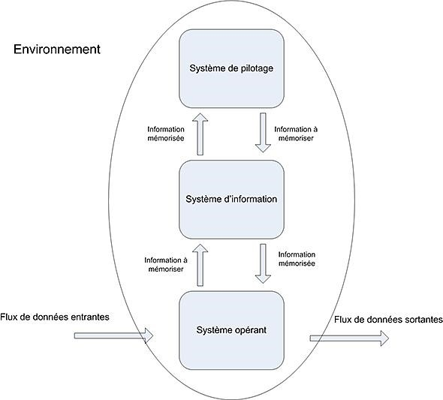

Figure n°1 : Structure du système d’information

# SECTION 2 : NOTION DE LA BASE DE DONNEES

## 2.1. Définition de la base de données

Une base de données (son abréviation est BD, en anglais DB data base) est une entité dans laquelle il est possible de stocker des données de façon structurée et avec le moins de redondance possible. Ces données doivent pourvoir être utilisées par des programmes, par des utilisateurs différents.[10]

Ainsi, la notion de base de données est généralement couplée à celle de **réseau**, afin de pouvoir mettre en commun ces informations, d’où le nom de base de donnée. On parle de génération du système d’informations, pour designer toute la structuration regroupant les moyens mis en place pour pouvoir partager des données

Elle aussi définie comme est un ensemble des données structurées (organisées) qui sont fiable, cohérentes, et partageant entre utilisateurs ayant besoins des informations différentes.

## 2.2. Différence entre une base de données et un fichier de données

En ce qui concerne la différence entre une base de données et un fichier de donnée nous les avons différenciés en disant une base de données est structurée tandis que un fichier de données n’est pas structuré.

## 2.3. Avantages d’une base de Données

Une base de données permet de mettre les données à la disposition des utilisateurs pour effectuer les opérations suivantes :

* **Une consultation ;**
* **Une saisie ;**
* **Une mise à jour ;**

## 2.4. Caractéristique de la Base de Données [11]

Une base de données répond aux trois critères :

* **La non-redondance :** Ce terme interdit à la base de données de contenir les informations répétitives, c’est-à-dire, qu’une information doit se figurer qu’une et une seule fois dans la base de données ;
* **L’exhaustivité :** Ce terme permet à remplir toutes les informations nécessaires enfin répondre aux besoins des utilisateurs. A cet effet, nous pouvons définir une base de données comme un ensemble de fichiers, de requetés, formulaires, de modules, des états gérés par un système de gestion de base de données ;
* **La structuration :** C’est terme fait allusion à la condition de stockage des informations et la manière dont ces dernières seront utilisées. Donc, il s’agit de l’organisation des informations dans la base de données.

Elle est aussi définie comme étant un grand fichier dans lequel on retrouve des petits fichiers ayant lien entre eux, renferment les informations nécessaires et non répétitives et permettant à plusieurs d’y accéder simultanément[12]

Une base de données est un ensemble d’information ou de données répondant aux critères d’exhaustivités, de la non-redondance et de la structuration.

Une base de données est une collection des fichiers reliés par le pointeur multiple aussi cohérent entre eux que possible, organisé de manière à répondre efficacement à une variété de question. Une base de données consiste à une collection de données persistantes utilisées par des systèmes d’application de certaines entreprises.[13]

## 2.5. Système de Gestion des Bases de Données(SGBD)

### 2.5.1. Définition

Un **SGBD** est un outil permettant de créer la structure de la base d’insérer, modifier, de rechercher efficacement des données spécifiques dans un grand nombre d’informations.

C’est une interface des utilisateurs et de mémoire secondaire qui facilite le travail des utilisateurs en leur donnant l’illusion que toute l’information est comme ils la souhaitaient.

En bref, un système de gestion de base de données est un ensemble des logiciels permettant la mise à jour de données en assurant leurs contrôles et leurs diffusions entre plusieurs utilisateurs.

### 2.5.2. Fonction d’un SGBD

Un **SGBD** est composé des trois couches :

* **Le système de gestion de fichier :** Il gère le stock physique des informations ;
* **Le système de gestion de base de données interne :** Il gère les liens et l’accès rapide aux données ;
* **Le système de gestion de base de données externe :** Il se charge de la présentation et de la manipulation de données.

### 2.5.3. Typologie de SGBD

Il existe actuellement plusieurs types des bases de données, entre autres :

# Modèle hiérarchique

Les données sont classées hiérarchiquement selon une arborescence descendance, ce modèle utilise des pointeurs entre les différents enregistrements. Il s’agit du premier modèle de base de données. Dans ce modèle, chaque nœud ou segment (sauf la racine) possède un seul père. L’accès est donc unique.

**Figure n°2 : Modèle hiérarchique**

# La base de données réseau

Comme le modèle hiérarchique, ce modèle utilise les pointeurs vers les enregistrements. Toutefois la structure n’est plus forcément arborescente dans le sens descendant. Chaque nœud ou segment sauf la racine peut posséder plusieurs pères, l’accès est multiple.

**Figure n°3: Modèle réseau**

# Modèle relationnel SGBDR (Système de gestion de base de données relationnel).

Les données sont enregistrées dans des tableaux) deux dimensions (lignes et colonnes). La manipulation de ces données se fait selon la théorie mathématique des relations. Chaque élément est en liaison avec un nombre indéfini d’autres éléments, les chemins d’accès sont définis par des coordonnées (lignes, colonnes).

|  |  |  |  |  |
| --- | --- | --- | --- | --- |
| **MAT** | **NPN** | **PREN** | **SEXE** | **TEL** |
|  |  |  |  |  |
|  |  |  |  |  |
|  |  |  |  |  |
|  |  |  |  |  |
|  |  |  |  |  |

**Figure n°4 : Modèle relationnelle**

# Modèle déductif

Les données sont représentées sous forme des tables, mais leur manipulation se fait le calcul des prédicats.

# Modèle objet (SGBDO, système de gestion de base de données objet)

Les données sont stockées sous forme d’objet, c’est-à-dire des structures appelées classes, présentent des données membres qui sont les champs, c’est-à-dire des instances des classes et des méthodes qui sont des procédures.

**Figure n°4 : Modèle objet**

# CHAPITRE II : CONCEPTS RELATIF AU RECENSEMENT DE LA POPULATION

**Mise en place**

Action d’installer, placer ou d’agencer, de mettre quelque chose à une certaine place[14].

**Système**

Un système est un ensemble d’éléments interagissant entre eux selon certains principes ou règles. Un système est déterminé par : sa frontière, c’est-à-dire le critère d’appartenance au système ; sa mission ; ses interactions avec son environnement ; ses fonctions.[15]

**Information**

En informatique et en télécommunication, l’information est élément de connaissance (voix, donnée, image) susceptible d’être conservé traité ou transmis à l’aide d’un support et d’un mode de codification normalisé[16].

**Système d’Information**

Un système d’information c’est les ressources qui permettent la collecte, l’administration, le contrôle et la distribution de l’information dans une organisation.[17]

**Informatisé**

Doter un service, un organisme de moyens informatiques, en assurer la gestion par des moyens informatiques. Assurer un service, résoudre un problème par l’informatique[18].

**Recensement**

Est une opération statistique de dénombrement d’une population.[19]

**Population**

Est un ensemble d’individu ou d’éléments partageant une ou plusieurs caractéristiques qui servent à les regrouper. On parole ainsi de population humaine, population statistique, de population biologique, population civil, etc.

**DEUXIEME PARTIE :**

**ETUDE PREALABLE**

# CHAPITRE I : PRESENTATION DE LA COMMUNE DE NGIRI-NGIRI

## I.1. SITUATION GEOGRAPHIQUE

La commune de Ngiri-Ngiri est limitée de part et d’autre de la manière suivante :

* Au Nord, par l’Avenue Kasa-vubu avec la Commune qui parte cette même dénomination ;
* Au Sud, par le rue Kwilu avec la Commune de Bumbu ;
* A l’Est, par l’avenue Elengesa avec la Commune de Kalamu ;
* A l’Ouest, par l’avenue de la libération (Ex 24 Novemvre) avec la Commune de Nandalungwa.

## I.2. HISTORIQUE

La Commune de Ngiri-Ngiri figure parmi les quatorze premières Communes de la ville de Léopoldville telles que : GOMBE, KINTAMBO, KALAMU, N’DILI, LINGWALA, BARUMBU, KINSHASA, LIMITE, MATETE, LEMBA, KASA-VUBU, BANDALUNGWA et NGIRI-NGIRI, créées par le décret royal du 20 mars 1957 fixant la dénomination et les délimitations territoriales de chaque Commune y compris des Zones annexes notamment : MONT-NGAFULA, MALUKU et N’SELE.

Par arrêté du Gouverneur Général Léon Pétillon n°021/429 du 12 Octobre 1952, Befori, ancien quartier dans le lotissement, nouvelle cité sera découpé en commune urbain dénommée commune de Ngiri-Ngiri. Elle fut administrée par le premier Bourgmestre à la tête de ladite commune, feu Gaston DIOMI NDONGALA, issu des élections municipales de 1957.

Ainsi, il y a lieu de souligner qu’en date du 12/10/2007, sous l’impulsion du Bourgmestre TSHIMANGA KALALA Ghyza, la commune de Ngiri-Ngiri avait fêté ses cinquante ans d’existence « jubilé d’or » placée sous le patronage de son Excellence Monsieur le Gouverneur de la ville de Kinshasa, représente par le Ministre de la Population, Sécurité et Décentralisation.

## I.3. OBJECTIFS

La commune de Ngiri-Ngiri poursuit les objectifs ci-après :

* Assurer la protection des personnes et des biens ;
* Promouvoir le développement de ses entités par le contrôle des travaux publics, salubrités et hygiène ;
* Renforcer la sécurité en vue d’éradiquer l’insécurité ;
* Veiller à l’encadrement de la jeunesse, l’avenir de demain.

Les objectifs du service de la population sont :

De par l’ordonnance n°21/219 du 29 mai 1958 à son article 1er, ce service est chargé de :

* L’inscription de la population indigente ;
* Le contrôle des arrivées et des départs ;
* Le contrôle des résidences ;
* L’enregistrement des faits de l’état civil ;
* La tenue de statistique de la population et conservation des archives.

## I.4. STATUT

Outre les textes juridiques publiés en 1957 par l’Etat Colonial sur la création et le fonctionnement des communes urbaines de la ville de Léopoldville, la Commune de Ngiri-Ngiri-Ngiri fait partie du statut juridique de la ville de Kinshasa, suivant le décret présidentiel N°008 du 02 Juillet 1988, portant organisation territoriale, politique et administrative en République Démocratique du Congo

## I.5. ORGANISATION DE L’ENTREPRISE

### I.5.1. ORGANISATION

La maison communale de NGIRI-NGIRI est une entité administratif territorial de contrôle est dont l’organisation se présente comme suit :

# Le collège exécutif commercial ou municipal

Cette structure est composée des personnels ci-dessous :

* Le bourgmestre ;
* Le bourgmestre adjoint ;
* Le chef de bureau et secrétaire commercial.

# L’administration publique ou fonction publique

Cette structure est composée de

# Service publique administratif propre à la commune

* Secrétariat générale communal,
* Service du personnel,
* Service de la population,
* Etat civil,
* Service contentieux et juridique,
* Service administratif du quartier (8 bureaux, 8 quartiers)

# Service publique pouvoir central (affectées à la commune)

**b.1 Service spéciaux**

* La police nationale (1 commissariat + 15 sous- commissariats)
* Agence national de renseignement (A.N.R)
* Direction générale de migration (D.G.M)

**b.2Séances techniques**

* Antenne Fonction Publique/ Actif ;
* Antenne Fonction Publique/Retraite ;
* Finance & budget appelé : « Centre d’ordonnance »
* Affaire sociales ;
* Petit et Moyens Entreprises et artisanats (P.M.E.A) ;
* Commerce extérieure ;
* Energie ;
* Environnement ;
* Culture et arts ;
* Genre et Famille et enfant ;
* Jeunesse ;
* Sports et Loisirs ;
* Hygiène ;
* Développement rural ;
* Urbanisme ;
* Habitat ;
* Tourisme ;
* Transport engins sans moteur ;
* Agriculture & Elevage ;
* Travaux publics & infrastructures (T.P.I).

### FONCTIONNEMENT DE LA COMMUNE

* **Bourgmestre** : c’est le défendeur du pouvoir exécutif au niveau communal, il est le coordonnateur et superviseur principal des activités de la commune.
* **Bourgmestre Adjoint** : c’est le défendeur adjoint du pouvoir exécutif au sein de la commune, il prend la fonction du bourgmestre en cas de l’absence de ce dernier.
* **Le chef du bureau** : c’est le directeur de l’activité exécutive
* **Secrétariat commercial** : le service est chargé des écritures des expéditions, des enregistrements, de classement des documents administratif de la commune. Il est chargé de gestion de l’organisation de la commune
* **Service du personnel** : il a pour mission d’assure la gestion administrative et le développement des ressources humaines de personnel de la commune.
* **Service de la population** : est chargé du contrôle de mouvement de la population c.à.d. de mettre ajours l’effectif de la population dans la commune.
* **Service contentieux et juridique** : le rôle du service est de régler les différents conflits qui se produisent au sein de la commune de KALAMU
* **Service de l’état civil** : il a pour mission d’enregistrer tous les évènements qui marquant le parcours de la vie d’une personne, de sa naissance à la mort, dans le registre officiel de l’état civil, il enregistre le commande de carte d’identité, délivre les attestations de séjours et de domicile et établit les certificats de vie
* **Bureau d’administration du quartier** : c’est le service de renseignement de la commune considérer comme une section de site principale de la Gombe.
* **Agent national de migration** : c’est le service qui a pour rôle d’exécution de la politique gouvernementale d’immigration et de génération.
* **Fonction public** : ce service fait la gestion de personnes travaillantes sous certaines juridictions au sein de l’administration publique de la commune.
* **Service de l’affaire sociale** : c’est le service qui est chargé des contrôler et de l’exécution des activités caractère sociale.

* **Service d’urbanisme** : ce service est chargé de mettre en œuvre le plan commun de l’urbanisme et fait la suivie de procédures réglementaires
* **Service de financé et Budget** : ce service est chargé de la gestion, de la finance et du budget de la commune ainsi que leur comptabilisation.
* **Genre, Famille et Enfant** : ce service est chargé de la capacité productive, intellectuelle, morale, et physique de la famille des femmes et des enfants
* **Service d’environnement** : ce service est chargé de la protection de la nature et de l’environnement (arbres ; rivières ; animales etc…)
* **Tourisme** : est chargé de la promotion du tourisme dans la région de la commune.

## I.6. ORGANIGRAMME GENERAL DE LA COMMUNE

SERVICE DE

L’HABITAT

SERVICE DE

L’I.P.M.E.A

SERVICE DE

L’ECONOMIE

SERVICE DE L’ENVIRONNEMENT

SERVICE DE

LA JEUNESSE

SERVICE DU

TOURISME

SERVICE DU

PERSONNEL/INT

SERVICE DE

L’ETAT-CIVIL

SERVICE DE LA POPULATION

SERVICE CONTENTIEUX

ADMINISTRATION MARCHE BAYAKA

SERVICE

ANTENNE F.P.A.

SERVICE

ANTENNE E.P.R.R

SERVICE DU

BUDGET CONTROL

SERVICE DE L’HYGIENE

SERVICE DES

SPORTS & LOISIRS

SERVICE DE LA

CULTURE ET ARTS

SERVICE DE

L’URBAINISME

SERVICE DE CONDIFFA

SERVICE DES

DROITS HUMAINES

INSPECTION

AGRICOLE & VET

SERVICE DE

DEVELO. RURAL

SERVICE DES T.P.I.

SERVICE DES TRANSPORTS

COMPTABILITE

COMMUNALE

SERVICE

D’ORDONNANCEMENT

SERVICE DE

L’ENERGIE

SERVICE DES AFFAIRES SOC.

CONSEIL COMMUNAL

BOURGMESTRE

BOURGMESTRE ADJOINT

CHEF BUREAU

COMMISSARIAT DE

POLICE NATIONALE CONGOLAISE

POSTE DE L’A.N.R

POSTE DE LA D.G.M

**LES 8 QUARTIERS**

* ASSOSSA
* DIANGENDA
* DIOMI
* ELENGESA
* KHARTOUM
* PETIT-PETIT
* SAIO
* 24 NOVEMBRE

SECRETARIAT COMMUNAL

**Source : Service de la population de la Commune de Ngiri-Ngiri**

# CHAPITRE II : ANALYSE DE L’EXISTANT

## II.1. Définition et but

Ce chapitre, nous permet d’analyser le système existant afin de rechercher à savoir s’il y a l’opportunité de mettre en place un système informatisé pour recenser la population.

## II.2. Description des activités du service concerné

### II.2.1. Définition et but

Le service de la population s’occupe à délivrer les documents relatifs au recensement de la population, c’est-à-dire, les instruments juridiques ses trouvent autorisés par l’ordonnance loi n°008 du 02 Juillet 1988, portante règlementation et inscription des résidences.

Le service de l’Etat civil fait circonscription notamment :

* Divers autres documents administratifs
* Le recensement démographique général et annuel
* Le recensement démographique général spécial

### II.2.2. Organigramme du service concerné

**Source : Service de la population de la Commune de Ngiri-Ngiri**

PREPOSE

PREPOSE ADJOINT

CHARGEE DES DOCUMENTSDELIVRES

CHARGE DES STATISTIQUES

CHARGE DES ARCHIVES

CHARGE DES ACTES

(PROCURATION)

## II.3. Description de l’application

A l’arrivée des agents recenseurs dans la parcelle, ils s’adressent aux habitants de la parcelle en leurs demandant de remettre les cartes d’identités de chaque résident de la parcelle pour les recenser.

Après avoir reçu les cartes d’identités, les agents recenseurs les vérifient, enregistrent les informations dans la fiche de recensement et dans la fiche parcellaire.

Après recensement, les agents recenseurs s’orientent auprès du bureau de quartier pour déposer les deux documents précités. Ensuite le chef du quartier établi un rapport de quartier et l’envoi au service de la population.

Après avoir reçu les rapports du recensement des quartiers, il centralise les résultats dans le registre général de la population et établissent les différents tableaux synoptiques et les envois au Bourgmestre.

Le Bourgmestre fait la réception du rapport, signe et envoie au service de la population pour l’archivage.

## II.4. Etudes des postes de travail

L’étude des postes de travail est l’une des phases imposante de l’analyse de l’existant ayant pour objectif d’identifier des acteurs externes qui participent aux déroulements de la tâche de gestion.

### II.4.1. Recensement des postes

Après une observation faite sur le recensement de la population de la Commune de Ngiri-Ngiri, nous avons recensé les postes ci-après :

* Préposer ;
* Proposé Adjoint ;
* Chargé des documents délivrés ;
* Chargé de statistique ;
* Chargé des archives ;
* Chargé des actes (procurations).

### II.4.2. Fiche descriptive des postes

|  |  |  |  |  |  |
| --- | --- | --- | --- | --- | --- |
| **Domaine : Population Réalisation par analyste : NSOKI LUTAKU Nathan**  **Recensement de la population Date établie : le 13/08/2020** | | | | | |
| **N°** | **Postes** | **Attributions ou tâches** | **Documents** | | |
| **Reçus** | **Envoyés** | **classés** |
| 01 | Préposer | C’est le Chef de service chargé de superviser et de coordonner toutes les activités du service. | FR, FP  RPC | FR, FP  RPC | RGP, TS |
| 02 | Proposé Adjoint | Il assiste le préposer dans l’exercice de ses fonctions. | FR, FP  RPC | FR, FP  RPC | FR, FP  RPC |
| 03 | Chargé des documents délivrés | Il est charge de délivrer les documents à la population. | - | - | - |
| 04 | Chargé de statistique | Il établit les tableaux synoptiques. | FR, FP | RGP | FR, FP |
| 05 | Chargé des archives | Il a la charge d’archiver les documents selon leur naturel. | FR, FP | FR, FP | RGP, TS |
| 06 | Chargé des actes | Il est chargé de délivrer les actes. | - | - | - |

## II.5. Etude des documents

L’étude de document nous permet de répertorier tous les documents porteurs de flux d’information entre les différents acteurs identifiés dans le processus de recenser la population de la Commune de Ngiri-Ngiri.

**II.5.1. Recensement des documents**

Ainsi, lors de notre passage dans la Commune de Ngiri-Ngiri, plus précisément au service de la population, nous avons recensé les différents documents utilisés dans ce dernier tels que :

1. Fiche de recensement
2. Fiche parcellaire
3. Registre générale de la population
4. Carte d’identité
5. Tableaux synoptiques (10)

* Tableau synoptique de mouvement migratoire de la population congolaise ;
* Tableau synoptique de mouvement migratoire de la population étrangère ;
* Tableau de la population générale pour les nationaux et les étrangers ;
* Tableau synoptique de la population par groupe d’âge et par sexe
* Tableau de la population congolaise par province d’origine ;
* Tableau de la population étrangère par pays d’origine ;
* Tableau comparatif de 5 dernières années ;
* Tableau justificatif de la population ;
* Tableau de parcelles, avenues et rues ;
* Tableau de main d’œuvres par profession.

### II.5.2. Présentation des documents

1. **Fiche de recensement**
2. **Rôle** : Ce document sert à l’enregistrement de la population par ménage, c’est-à-dire, toutes les personnes qui vivent dans le même toit. Elle est recto-verso
3. **Modelé**

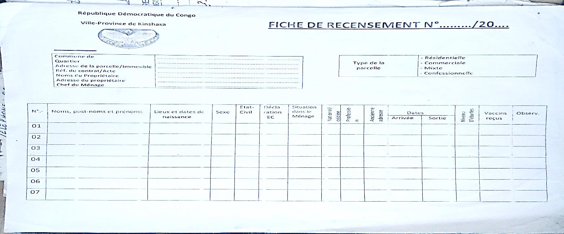

1. **Description**

|  |  |  |  |
| --- | --- | --- | --- |
| **N°** | **Nom rubrique** | **Code rubrique** | **Nature** |
| 01  02  03  04  05  06  07  08  09  10  11  12  13  14  15  16  17  18  19  20  21  22  23  24  25 | Numéro fiche  Quartier  Adresse parcelle  Nom du propriétaire  Nom du chef de ménage  Lieu juridique entre commune et le propriétaire  Nom  Post nom  Prénom  Lieu  Date de naissance  Sexe  Etat-civil  Déclaration EC  Situation dans le ménage  Nationalité  Profession  Ancienne adresse  Nom du père  Nom de la mère  Date d’arriver  Date de sorti  Niveau d’étude  Vaccins reçu  observation | Numfich  Qt  Adparc  Nmpr  Nmchme  Ljcp  Nm  Pstnm  Pré  Li  Datnais  Sx  Etciv  Decl  Sitmé  Nat  Prof  Ancadr  Nmpr  Nmmr  Datarr  Datdép  Nivet  Vaccre  Obs | N  AN  AN  AN  AN  AN  AN  AN  NA  NA  AN  DATE  AN  AN  AN  AN  AN  AN  AN  NA  NA  DATE  DATE  AN  AN  AN |

# Fiche Parcellaire

1. **Rôle**: Ce document permet de connaître le propriétaire de la parcelle, sa famille ainsi que toutes les personnes vivant dans la parcelle.
2. **Modelé**

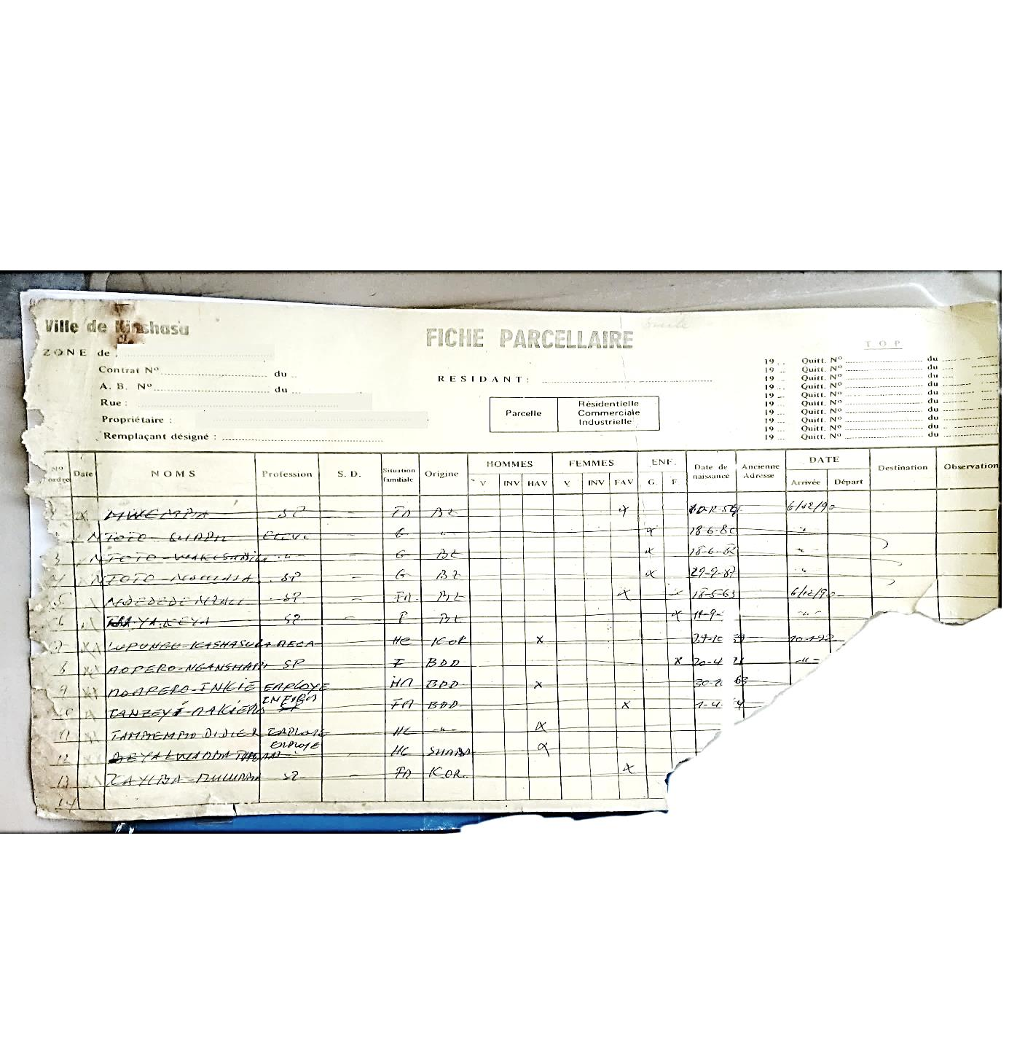

1. **Description**

**c) Description**

|  |  |  |  |
| --- | --- | --- | --- |
| **N°** | **Nom rubrique** | **Code rubrique** | **Nature** |
| 01  02  03  04  05  06  07  08  09  10  11  12  13  14  15  16  17  18  19  20 | Numéro fiche  Numéro de contrat  Adresse  Quartier  Propriétaire  Remplaçant désigne  Date  Nom  Profession  Situation familiale  Origine  Homme  Femme  Enfant  Date de naissance  Ancienne adresse  Date de départ  Date d’arriver  Destination  Observation | Num-fich  Num-cont  Ad  Qt  Prop  Remp des  Date  Nm  Prof  Sitfam  Org  Hm  Fm  Enf  Date  Ancadr  Datdep  Datar  Dest  Obs | N  AN  AN  AN  AN  AN  DATE  AN  AN  AN  AN  AN  AN  AN  DATE  AN  DATE  DATE  AN  AN |

# Registre général de la population

1. **Rôle** : c’est un document qui nous permet d’enregistrer le nombre de la population.
2. **Modèle**

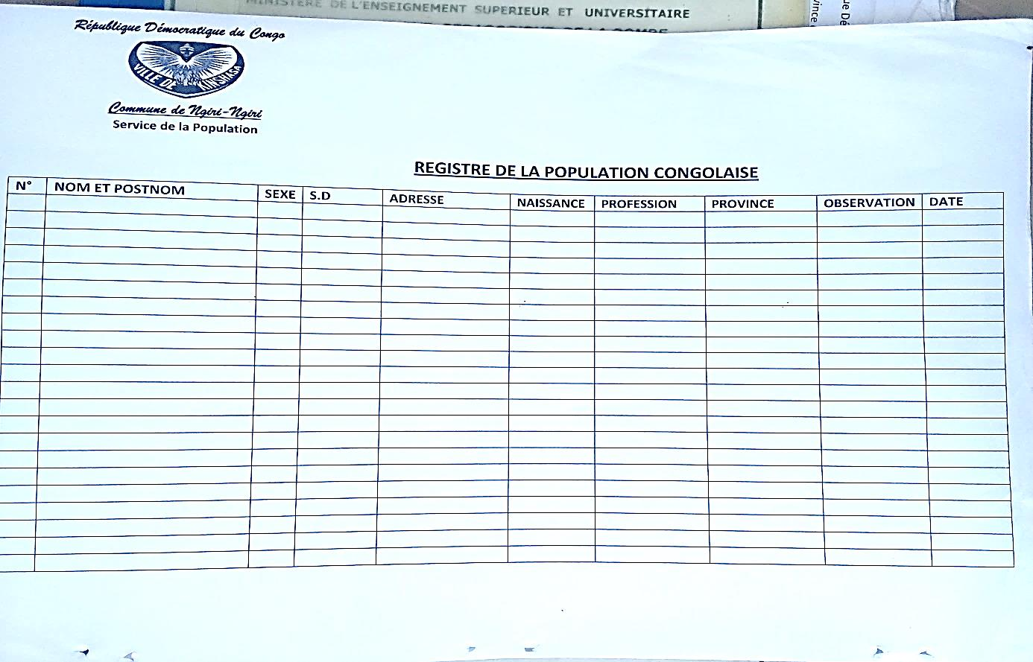

1. **Description**

**c) Description**

|  |  |  |  |
| --- | --- | --- | --- |
| **N°** | **Nom rubrique** | **Code rubrique** | **Nature** |
| 01  02  03  04  05  06  07  08  09  10 | Numéro  Nom  Post nom  Sexe  Adresse  Date de naissance  Profession  Province  Observation  Date | Num  Nm  Pstnm  Sx  Adr  DateNaiss  Prof  Prov  Obs  dat | AN  AN  AN  AN  AN  DATE  AN  AN  AB  DATE |

# Carte d’électeur



1. **Rôle du document** : Elle permet à l’agent d’identifier les résidents
2. **Modèle**
3. **Description**

|  |  |  |  |
| --- | --- | --- | --- |
| **N°** | **Nom rubrique** | **Code rubrique** | **Nature** |
| 01  02  03  04  05  06  07  08  09  10  11  12  13  14  15 | Numéro Carte  Nom  Post nom  Prénom  Sexe  Lieu de naissance  Date de naissance  Province d’origine  Territoire d’origine  District d’origine  Etat-Civil  Téléphone  Adresse  Nom du père  Nom de la mère | Nm_Cart  Nm  Pstnm  Pré  Sx  LiNais  DatNais  ProvOrg  TerritOrg  DistrOrgi  EtCiv  Télé  Adr  Nmpr  Nmmr | AN  AN  AN  AN  AN  AN  DATE  AN  AN  AN  AN  AN  AN  AN  AN |

# Les tableaux synoptiques

**Rôle**: Ces sont des tableaux qui permettent la centralisation des données afin de faire le dépouillement et la présentation du rapport de recensement. Et permettent aussi d’enregistrer tous les renseignements sur la population.

1. **Tableau synoptique de mouvement migratoire de la population congolaise.**

* **Rôle** : C’est un tableau qui permet de connaitre le nombre de la population congolaise par quartier vivant dans la commune précisément leur mouvement migratoire, les naissances, les décès, et la population antérieure.
* **Modèle**

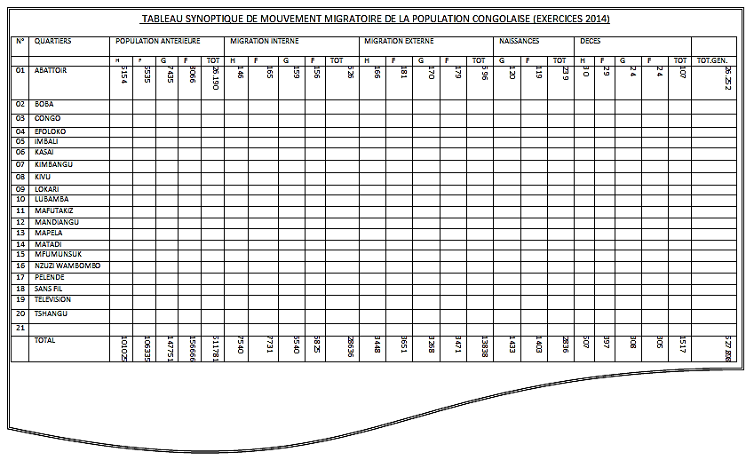

* **Description**

|  |  |  |  |
| --- | --- | --- | --- |
| **N°** | **Nom rubrique** | **Code rubrique** | **Nature** |
| 01  02  03  04  05  06  07  08  09  10  11  12  13  14  15  16  17  18  19  20  21  22  23  24  25  26 | Numéro  Quartier  Homme population antérieure  Femme population antérieure  Garçon population antérieure  Fille population antérieure  Total population antérieure  Homme migration interne  Femme migration interne  Garçon migration interne  Fille migration interne  Total migration interne  Homme migration externe  Femme migration externe  Garçon migration externe  Fille migration externe  Total migration externe  Garçon naissance  Fille naissance  Total naissance  Homme décès  Femme décès  Garçon décès  Fille décès  Total décès  Total général | Num  Quart  Hom_Pop_Ant  Fem_Pop_Ant  Garç_Pop_Ant  Fill_Pop_Ant  Tot_Pop_Ant  Hom_Migr_Inter  Fem_Migr_Inter  Garç_Migr_Inter  Fill_Migr_Inter  Tot_Migr_Inter  Hom_Migr_Exter  Fem_Migr_Exter  Garç_Migr_Exter  Fille_Migr_Exter  Tot_Migr_Exter  Garç_Nais  Fill_Nais  Tot_Nais  Hom_Déc  Fem_Déc  Garç_Déc  Fill_Déc  Tot_Déc  Tot_Gén | AN  AN  N  N  N  N  N  N  N  N  N  N  N  N  N  N  N  N  N  N  N  N  N  N  N  N |

1. **Tableau synoptique de mouvement migratoire de la population étrangère**

* **Rôle** : Ce document sert de dénombrer la population étrangère par quartier vivant dans la commune précisément leur migration interne ou externe, la population antérieure les naissances et les décès.
* **Modèle**

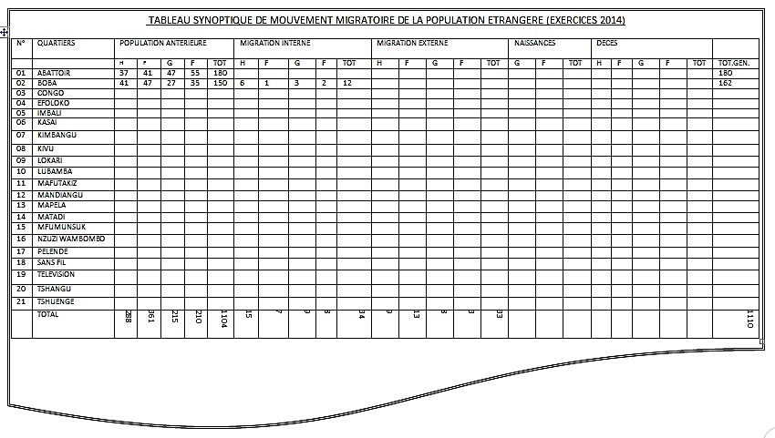

* **Description**

|  |  |  |  |
| --- | --- | --- | --- |
| **N°** | **Nom rubrique** | **Code rubrique** | **Nature** |
| 01  02  03  04  05  06  07  08  09  10  11  12  13  14  15  16  17  18  19  20  21  22  23  24  25  26 | Numéro  Quartier  Homme population antérieure  Femme population antérieure  Garçon population antérieure  Fille population antérieure  Total population antérieure  Homme migration interne  Femme migration interne  Garçon migration interne  Fille migration interne  Total migration interne  Homme migration externe  Femme migration externe  Garçon migration externe  Fille migration externe  Total migration externe  Garçon naissance  Fille naissance  Total naissance  Homme décès  Femme décès  Garçon décès  Fille décès  Total décès  Total général | Num  Quart  Hom_Pop_Ant  Fem_Pop_Ant  Garç_Pop_Ant  Fill_Pop_Ant  Tot_Pop_Ant  Hom_Migr_Inter  Fem_Migr_Inter  Garç_Migr_Inter  Fill_Migr_Inter  Tot_Migr_Inter  Hom_Migr_Exter  Fem_Migr_Exter  Garç_Migr_Exter  Fille_Migr_Exter  Tot_Migr_Exter  Garç_Nais  Fill_Nais  Tot_Nais  Hom_Déc  Fem_Déc  Garç_Déc  Fill_Déc  Tot_Déc  Tot_Gén | AN  AN  N  N  N  N  N  N  N  N  N  N  N  N  N  N  N  N  N  N  N  N  N  N  N  N |

1. **Tableau synoptique de la population générale pour les nationaux et les étrangers**

* **Rôle**: Ce tableau permet la connaissance du nombre total de la population habitant la commune (nationaux et étrangers)
* **Modèle**

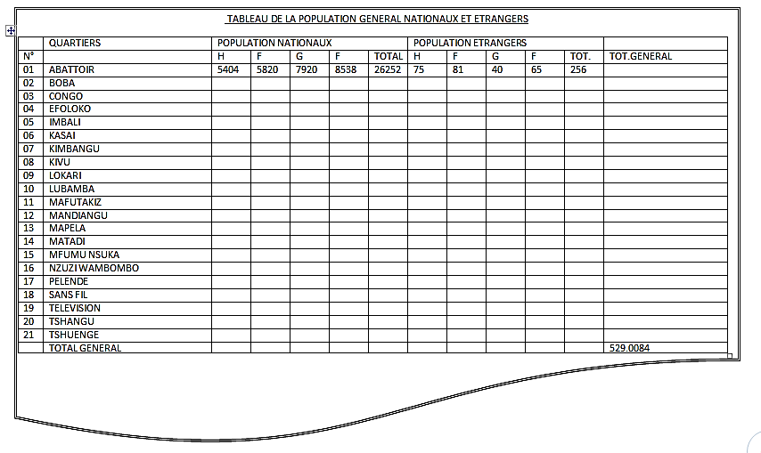

* **Description**

|  |  |  |  |
| --- | --- | --- | --- |
| **N°** | **Nom rubrique** | **Code rubrique** | **Nature** |
| 01  02  03  04  05  06  07  08  09  10  11  12  13 | Numéro  Quartier  Homme congolais  Femme congolais  Garçon congolais  Fille congolais  Total congolais  Homme étranger  Femme étranger  Garçon étranger  Fille étranger  Total étranger  Total général | Num  Quart  Hom_Cong  Fem_ Cong  Garç_ Cong  Fill_ Cong  Tot_ Cong  Hom_Etran  Fem_ Etran  Garç_ Etran  Fill_ Etran  Tot_ Etran  Hom_ Etran | AN  AN  N  N  N  N  N  N  N  N  N  N  N |

1. **Tableau synoptique de la population par groupe d’âge et par sexe**

* **Rôle** : Ce tableau permet de regrouper la population générale par leur âge et sexe
* **Modèle**

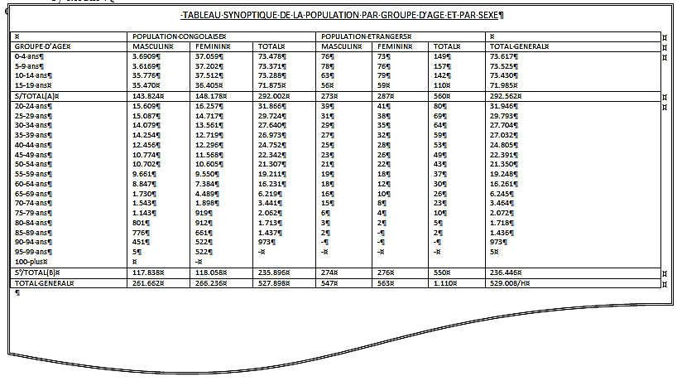

* **Description**

|  |  |  |  |
| --- | --- | --- | --- |
| **N°** | **Nom rubrique** | **Code rubrique** | **Nature** |
| 01  02  03  04  05  06  07  08  09  10  11  12  13  14 | Groupe d’âge  Homme congolais  Femme congolais  Garçon congolais  Fille congolais  Total congolais  Homme étranger  Femme étranger  Garçon étranger  Fille étranger  Total étranger  Sous total(A)  Sous total(B)  Total général | Gr_Ag  Hom_Cong  Fem_ Cong  Garç_ Cong  Fill_ Cong  Tot_ Cong  Hom_Etran  Fem_ Etran  Garç_ Etran  Fill_ Etran  Tot_ Etran  S_Tot A  S_Tot B  Tot_Gén | AN  N  N  N  N  N  N  N  N  N  N  N  N  N |

1. **Tableau synoptique de la population par province d’origine**

* **Rôle :** Permet de connaître la population de la nationalité congolaise vivant dans la commune en les répartissant par leurs provinces d’origine.
* 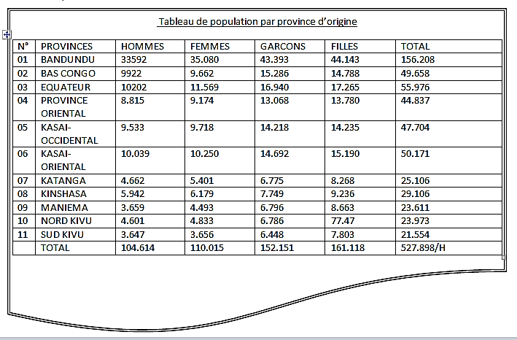**Modèle :**
* **Description**

|  |  |  |  |
| --- | --- | --- | --- |
| **N°** | **Nom rubrique** | **Code rubrique** | **Nature** |
| 01  02  03  04  05  06  07 | Numéro  Province  Homme  Femme  Garçon  Fille  Total | Num  Pronv  Hom  Fem  Garç  Fil  Tot | AN  AN  N  N  N  N  N |

1. **Tableau synoptique de la population étrangère par pays d’origine**

* **Rôle** : permet de connaître la population de la nationalité étrangère habitant dans la commune en les répartissant par leur pays d’origine.
* 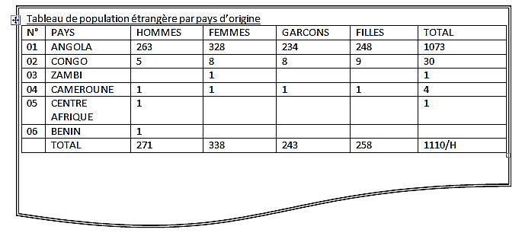**Modèle** :
* **Description**

|  |  |  |  |
| --- | --- | --- | --- |
| **N°** | **Nom rubrique** | **Code rubrique** | **Nature** |
| 01  02  03  04  05  06  07 | Numéro  Pays  Homme  Femme  Garçon  Fille  Total | Num  Pays  Hom  Fem  Garç  Fil  Tot | AN  AN  N  N  N  N  N |

1. **Tableau comparatif de 5 dernières années**

* **Rôle** : Ce tableau permet de faire la comparaison des effectifs (nombre) des habitants dans les cinq dernières années afin de connaître si c’est croissant ou décroissant
* **Modèle**

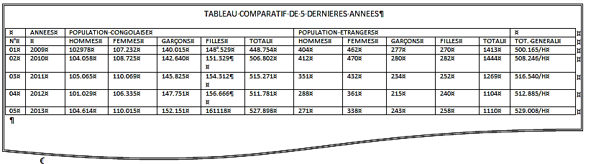

* **µ**
* **Description**

|  |  |  |  |
| --- | --- | --- | --- |
| **N°** | **Nom rubrique** | **Code rubrique** | **Nature** |
| 01  02  03  04  05  06  07  08  09  10  11  12  13 | Numéro  Pays  Homme congolais  Femme congolais  Garçon congolais  Fille congolais  Total congolais  Homme étranger  Femme étranger  Garçon étranger  Fille étranger  Total étranger  Total général | Num  Pays  Hom_Cong  Fem_ Cong  Garç_ Cong  Fill_ Cong  Tot_ Cong  Hom_Etran  Fem_ Etran  Garç_ Etran  Fill_ Etran  Tot_ Etran  Tot_Gén | AN  AN  N  N  N  N  N  N  N  N  N  N  N |

1. **Tableau justificatif de la population**

* **Rôle**: Ce tableau permet de connaître la population antérieure, arrivée ainsi que les naissances et les départs ainsi que les décès afin de faire une justification nette.
* **Modèle**

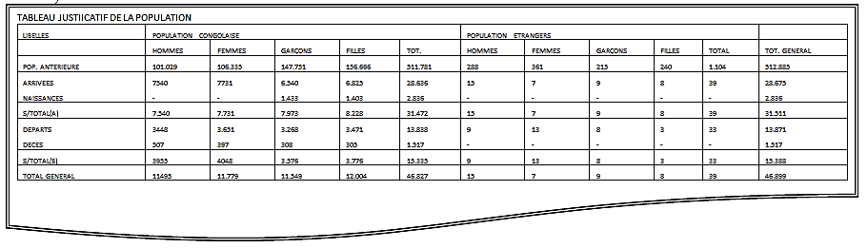

* **Description**

|  |  |  |  |
| --- | --- | --- | --- |
| **N°** | **Nom rubrique** | **Code rubrique** | **Nature** |
| 01  02  03  04  05  06  07  08  09  10  11  12  13  14  15  16  17  18  19  20  21  22  23  24  25  26  27  28  29  30  31  32  33  34  35  36  37  38  39  40  50  51  52  53  54  55  56  57 | Libelles  Homme population antérieur congolais  Femme population antérieur congolais  Garçon population antérieur congolais  Fille population antérieur congolais  Arrivées homme congolais  Arrivées femme congolaise  Arrivées garçon congolais  Arrivées fille congolaise  Naissances homme congolais  Naissances femme congolaise  Naissances garçon congolais  Naissances fille congolaise  S/total(A)  Départs homme congolais  Départs femme congolaise  Départs garçon congolais  Départs fille congolaise  Décès homme congolais  Décès femme congolaise  Décès s garçon congolais  Décès fille congolaise  S/total(B)  Total Congolais  Homme population antérieur étranger  Femme population antérieur étrangère  Garçon population antérieur étranger  Fille population antérieur étranger  Arrivées homme étranger  Arrivées femme étranger  Arrivées garçon étranger  Arrivées fille étranger  Naissances homme étranger  Naissances femme étranger  Naissances garçon étranger  Naissances fille étranger  S/total(A)  Départs homme étranger  Départs femme étranger  Départs garçon étranger  Départs fille étranger  Décès homme étranger  Décès femme étranger  Décès garçon étranger  Décès fille étranger  S/total(B)  Total étranger  Total général | Lib  Hom_Pop_Ant_Cong  Fem_Pop_Ant_Cong  Garç_Pop_Ant_Cong  Fill_Pop_Ant_Cong  Arr_Hom_Cong  Arr_Fem_Cong  Arr_Garç_Cong  Arr_Fil_Cong  Nais_Hom_Cong  Nais_Fem_Cong  Nais_Garç_Cong  Nais_Fil_Cong  S_Tot  Dép_Hom_Cong  Dép_Fem_Cong  Dép_Garç_Cong  Dép_Fil_Cong  Déc_Hom_Cong  Déc_Fem_Cong  Déc_Garç_Cong  Déc_Fil_Cong  S_Tot  Tot_Cong  Hom_Pop_Ant_Etra  Fem_Pop_Ant_Etra  Garç_Pop_Ant_Etra  Fil_Pop_Ant_Etra  Arr_Hom_Etra  Arr_Fem_Etra  Arr_Garç_Etra  Arr_Fil_Etra  Nais_Hom_Etra  Nais_Fem_Etra  Nais_Garç_Etra  Nais_Fil_Etra  S_Tot A  Dép_Hom_Etra  Dép_Fem_Etra  Dép_Garç_Etra  Dép_Fil_Etra  Déc_Hom_Etra  Déc_Fem_Etra  Déc_Garç_Etra  Déc_Fil_Etra  S_Tot B  Tot_EtraB  Tot_Gén | AN  N  N  N  N  N  N  N  N  N  N  N  N  N  N  N  N  N  N  N  N  N  N  N  N  N  N  N  N  N  N  N  N  N  N  N  N  N  N  N  N  N  N  N  N  N  N  N |

1. **Tableau des parcelles, avenues et rues**

* Rôle : ce tableau permet de connaître les avenues et rues ainsi que les parcelles qui y sont si elles sont habitées ou inhabitées et la population congolaise et étrangère qui y habitent
* Modèle

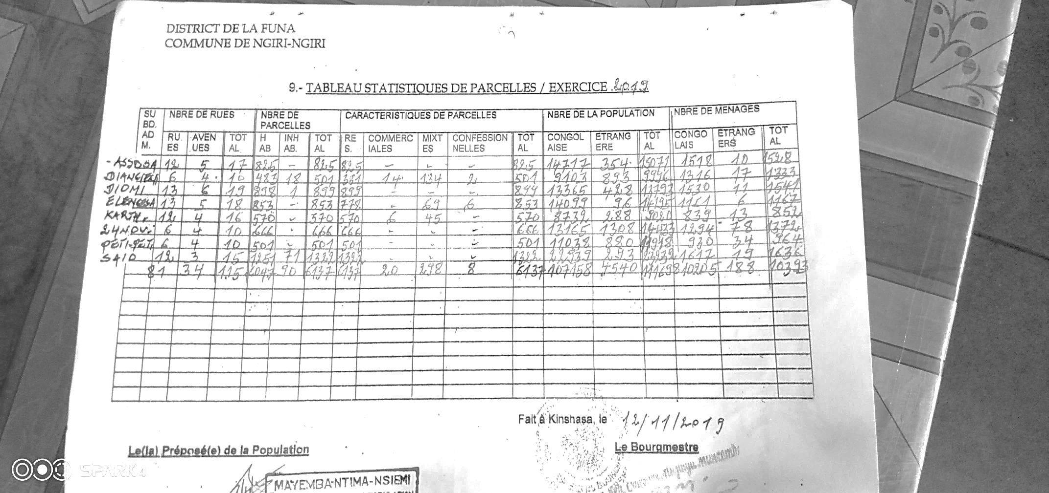

* **Description**

|  |  |  |  |
| --- | --- | --- | --- |
| **N°** | **Nom rubrique** | **Code rubrique** | **Nature** |
| 01  02  03  04  05  06  07  08  09  10  11 | Numéro  Avenue  Rue  Parcelle habitées  Parcelle inhabitées  Total parcelles habitées et inhabitées  Population congolaise  Population étrangère  Total population congolaise et étrangère  Observation  Total | Num  Av  Rue  Parcel_Hab  Parcel_Inhb  Total_Parcel_Hab_Inhb  Pop_Cong  Pop_Etra  Tot_Pop_Cong_Etran  Obs  Tot | AN  AN  AN  N  N  N  N  N  N  AN  N |

1. 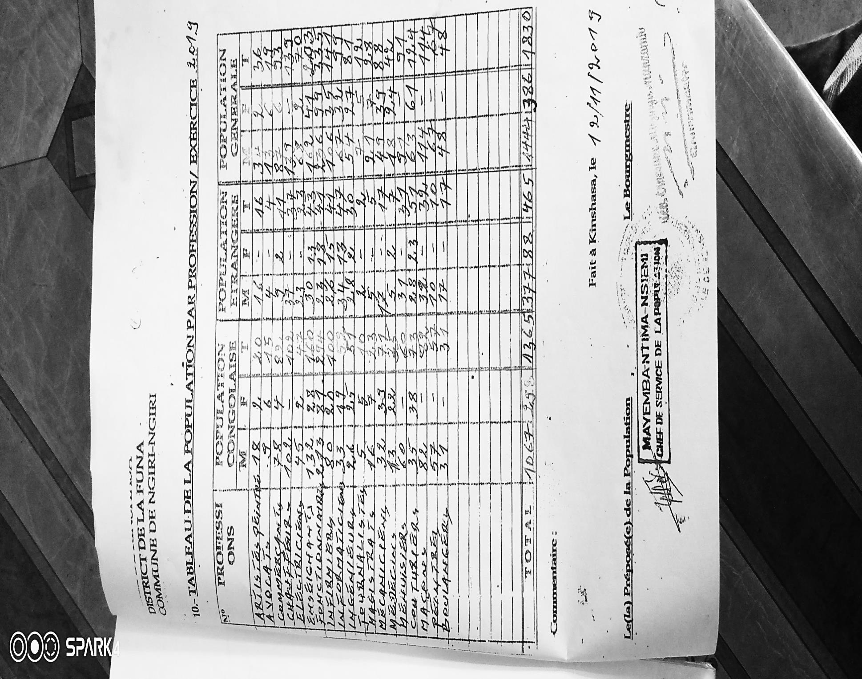**Tableau de main d’œuvres par profession**

* Rôle : Ce tableau permet de catégoriser les habitants selon leur profession, qu’ils soient congolais ou étrangers
* **Modèle** :
* **Description**

|  |  |  |  |
| --- | --- | --- | --- |
| **N°** | **Nom rubrique** | **Code rubrique** | **Nature** |
| 01  02  03  04  05  06  07  08 | Numéro  Profession  Homme congolais  Femme congolaise  Homme étranger  Femme étrangère  Total partiel  Total général | Num  Prof  Hom_Cong  Fem_Cong  Hom_Etra  Fem_Etra  Tot_Part  Tot_Gén | AN  AN  N  N  N  N  N  N |

## II.6. Etude des moyens de traitement des informations

L’étude des moyens de traitement des informations est une phase de l’analyse existant qui nous permet d’examiner les différents moyens de traitement des informations qui entre dans les processus du recensement de la population. Pour ce faire, il existe de différents moyens de traitements des informations, à savoir :

# Moyens matériels

Les moyens matériels nous présentent les outils de travail utilisé dans le service de la population. La gestion du recensement au sein de la Commune de Ngiri-Ngiri est intégralement manuelle, les différents matériels utilisés sont les suivants :

|  |  |  |  |  |
| --- | --- | --- | --- | --- |
| **N°** | **Matériels** | **Nombre** | **Caractéristique** | **Etat** |
| 01  02  03  04  05  06  07  08  09  10 | Table  Chaise  Etagère  Armoire  Calculette  Agrafeuse  Latte  Stylo  Barde à chemise  classeur | 04  10  03  01  02  02  03  05  10  - | Tables de bureau  Chaises de bureau  Etagère en métal  Armoire en métal  En plastique  En métal  En plastique  En plastique  En carton  - | Bon  Bon  Bon  Bon  Bon  Bon  Bon  Bon  Bon  - |

# Moyens humains

Les moyens humains est l’ensemble des agents ou des personnes chargés de traiter les informations dans une entreprise, pour une application donnée et assurer le contrôle de sa bonne gestion. La gestion du recensement de la population de la Commune de Ngiri-Ngiri est assurée par les agents décrits dans le tableau ci-dessous :

|  |  |  |  |
| --- | --- | --- | --- |
| **N°** | **FONCTION** | **NIVEAU D’ETUDE** | **ANCIENNETE** |
| 01  02  03  04  05  06 | Préposer  Proposé Adjoint  Chargé des documents délivrés  Chargé de statistique  Chargé des archives  Chargé des actes (procurations) | L2  G3  G3  G3  G3  D6 | 15 ans  10 ans  7 ans  12 ans  8 ans  11 ans |

# Moyens financiers

La commune de Ngiri-Ngiri survit grâce aux subsides de l’Etat, ainsi qu’à ses recettes qui sont générées dans différents services.

Dans le service de la population nous avons la vente des documents tels que :

* Perte de pièces ;
* Attestation de recensement ;
* Séjour temporaire
* Attestation de bonne vie et mœurs ;
* Autorisation de sortie
* Attestation d’hébergement ;
* Fiche parcellaire ;
* Attestation de propriété.

## II.7. Etude des moyens de traitement des informations

### II.7.1. Schéma de circulation des informations

Le schéma de circulation est une représentation graphique qui résume et organise de façon structurée des événements, des objets, des situations ou des expériences semblables. Il permet d’analyser, de sélectionner, de structurer et d’interpréter des informations nouvelles. Il sert donc en quelque sorte de modèle, de cadre pour traiter l’information et diriger les comportements.

#### II.7.2. Présentation du schéma de circulation des informations

|  |  |  |  |  |
| --- | --- | --- | --- | --- |
| **Population 100** | **Agent 200** | **Chef du quartier 300** | **Service de la population 400** | **Bourgmestre 500** |
| Présentation C.I  1011  C.I | Réception, vérification et enregistrement dans FR et FP  201  FR  FP  C.I | Réception, vérification et établissement du rapport du quartier  FP  FR  RAP  301 | Réception, vérification, centralisation, enregistrement dans RGP et établissement des TS  401  RAP  RAP  RAP  TS  RGP  Réception, vérification et archivage.  402  RGP  RAP  RAP  TS | Réception, vérification, signature et envoi au service de la population  501  RGP  RAP  RAP  TS |

### II.7.3. Légende et Abréviations

#### II.7.3.1. Légende

: Poste : Destination

: Document à plusieurs exemplaires : Provenance

RAP

RAP

TS

RAP

RAP

TS

: Document à un seul exemplaire : Opération

: Classement : Archivage

#### II.7.3.2. Abréviation

FR  : Fiche d’Enregistrement

FP  : Fiche Parcellaire

RPC  : Fiche de la Population Congolaise

TS  : Tableaux Synoptiques

CI  : Carte d’Identité

RGP  : Registre Général de la population

### II.7.4. Tableau descriptif du schéma de circulation

|  |  |  |
| --- | --- | --- |
| **Poste** | **Tâches** | **Commentaires** |
| 100 | 101 | Présentation de la carte |
| 200 | 201 | Réception, vérification et enregistrement dans FR et FP |
| 300 | 301 | Réception, vérification et établissement du rapport du quartier |
| 400 | 401 | Réception, vérification, centralisation, enregistrement dans RGP et établissement des tableaux synoptiques |
| 402 | Réception, vérification et archivage. |
| 500 | 501 | Réception, vérification, signature et envoi au service de la population |

# CHAPITRE III. CRITIQUE DE L’EXISTANT

## III.1. Définition et but

La critique de l’existant est un jugement objectif portant sur l’organisation actuelle qui vient d’être présentée. Elle permet de déceler les causes qui sont à la base de son disfonctionnement et de son alourdissement.

Elle doit être bien menée, c’est grâce à elle qu’on arrivera à implanter un nouveau système plus performant et d’une fiabilité élevée qui peut influencer les décideurs à prendre une décision qui peut tout changer dans l’entreprise.

### III.1.1. Critique d’ordre général

Pour le recensement de la population, le problème de base que ce service rencontre pour recenser les populations et que le travail se fait manuellement, et la fatigue qui engendre d’autres agents d’utiliser ou de bien gérer les documents en vue de trouver les problèmes qui empêchent le bon fonctionnement, dont nous étions amenés à étudier les points suivant qui feront aussi l’objet de cette critique. Les postes sont bien organisées et les personnes qui y sont affectées ont une expérience qui leurs permet de bien faire le travail.

### III.1.2. Critique des documents

Nous avons constatés que les documents sont un peu protégés et bien gardés (conservés) au sein du service d’où nous avons eu la facilité de faire notre récolte des données, mais la plus part de ces documents sont en manuscrits et nous signalons que malgré leur conservation ils sont dans l’encombrement.

### III.1.3. Critique des moyens de traitement des informations

#### III.1.3.1. Moyens humains

Le service de la population dispose d’un personnel ayant un niveau révolu c’est-à-dire loin de l’évolution technologique et non qualifié à cause de manque de séminaire, recyclage ou formation devant servir au renforcement de capacité ou la mise à niveau des agents. D’où la commune doit allouer un budget pour la formation pratique de ses agents et l’on veut voir les chargés de recensement maîtriser les règles de recensement afin de bien gérer la population.

#### III.1.3.2. Moyens Matériels

Il y a manqué d’outils de travail (matériels) mis à la disposition du personnel du service de la population pour un bon accomplissement de leur travail et cela leur complique la tâche. D’où il leur faut des matériels appropriés pour accomplir leurs tâches.

#### II.1.3.3. Moyens financiers

Nous devons savoir que le service de la population reçoit des subsides venant de l’Etat qui par ailleurs ne permet pas un bon fonctionnement du service, d’où il recourt parfois à ses propres recettes réalisées pour faire face à ses diverses charges.

# CHAPITRE IV. PROPOSITION DES SOLUTIONS

## IV.1. But

Elle permet de remédier à l’insuffisance constatée durant notre diagnostic de l’existant, nous avons proposé deux solutions à savoir :

# La solution de réorganisation

C’est une solution qui permette de faire la réorganisation du système actuel tout en maintenant le système en place, cette solution va consister ce qui suit :

* Chercher à ce que tous les documents contiennent des rubriques nécessaires et qu’il soit bien conservé dans l’armoire, ce qui implique l’achat des nouvelles armoires ayant des grandes espaces de conservation de document ;
* Augmenter des postes de travail pour faciliter le traitement des informations.

## Avantages

* L’acquisition des matériels à moindre coût ;
* Faciliter d’interpréter des informations que véhicule chaque document ;
* Stabilité de personnel dans les différentes postes.

## Inconvénients

* Lenteur dû au volume des informations à traiter ;
* Difficultés de repérer une information à la recherche
* Non fiabilité des résultats ;
* Manque de sécurité des informations et risque de pertes des documents

# La solution information

C’est une solution dans laquelle il y a intervention de l’outil informatique qui est l’ordinateur par la mise en place d’un logiciel qui va constituer l’automatisation du système de recensement de la population au sein de la commune de **Ngiri-Ngiri.**

## Avantages

* Rapidité de traitement de l’information ;
* Facilité de repérer une information à la recherche ;
* Bonne conservation et sécurisation des informations ;
* Assurance de l’exactitude dans les opérations à calculer ;
* Fiabilité de résultat ;
* Gain de temps grâce au traitement automatique des travaux cycliques de grand volume.

## Inconvénients

* L’acquisition des matériels à un coût élevé ;
* La maintenance à un coût élevé.
* Assainissement du personnel ;
* Cette solution est dépendante à l’électrique.

## IV.2. Choix de la meilleure solution

Apres avoir analysé deux solution précités, ainsi que, leurs avantages et inconvénient, il est très capital et important de préciser que l’introduction d’un ordinateur dans le recensement de la commune suppose sa réorganisation en vue de permettre un meilleur emploi possible de celui-ci. L’accroissement de l’activité suppose l’application de nouvelles méthodes, dont l’efficacité sera telle que la société pourra faire face à une expansion.[20]

Vu les avantages que nous offres la solution informatique, nous conseillons aux décideurs de la commune de Ngiri-Ngiri d’opter pour la solution informatique.

**TROISIEME PARTIE**

**CONCEPTION ET REALISATION D’UN NOUVEAU système D’INFORMATION**

# CHAPITRE I : ETAPE CONCEPTUELLE

## I.1. Introduction

La conception du nouveau système d’information est une étape la plus importante de l’analyse d’implantation d’un système d’information ; il nous est indispensable à ce stade de prendre en compte sur l’ensemble d’organisation et représentant un projet net, clair et exact du futur système d’information.

C’est-à-dire ce qu’il faut faire avec quelles données ? A ce niveau on ne se préoccupe pas de l’organisation du travail ni des matériels à utiliser. Elle exprime le choix fondamentaux de gestion (recherche des éléments stables) indépendamment des moyens à mettre en œuvre, de leur contrainte et leur organisation, les objectifs de l’organisation.

# SECTION 1 : MODELE CONCEPTUEL DE COMMUNICATION (MCC)

## Définition

Le modèle conceptuel de communication représente, au niveau conceptuel, les échanges d’information entre les différents acteurs. Il est le premier point de l’étape conceptuelle qui permet de modéliser les échanges d’informations entre les différents acteurs.[21]

## Formalisme du MCC

* Acteur externe :
* Acteur interne :
* Flux d’information :

## Définitions des concepts

* **Acteurs externes :** Ce sont des personnes qui agissent dans le système tout en étant un élément extérieur de l’entreprise. On peut citer : les clients, les partenaires etc…
* **Acteurs internes :** ce sont les personnes qui agissent dans le système tout en étant un élément interne et faisant partie de l’entreprise.
* **Flux d’information :** le flux d’information est un passage d’information d’un intervenant à un autre. L’information est émis par un intervenant (l’émetteur) et reçus par un autre (le récepteur).

## Construction du MCC

Flux (3)

Flux (1)

Flux (2)

Flux (4)

Flux (5)

**Légende**

* Flux (1) : Présentation de la carte d’identité
* Flux (2) : Réception, vérification et enregistrement dans FR et FP
* Flux (3) : Envoie le rapport du quartier établit
* Flux (4) : Centralisation, enregistrement et établissement des TS
* Flux (5) : Signature et envoie au service de la population

# SECTION 2 : MODELE CONCEPTIUEL DE TRAITEMENT (MCT)

## 2.1. Définition

Le modèle conceptuel de traitement est un graphique qui définit les opérations à effectuer dans une application selon l’ordre d’exécution d’une façon logique sans passer par un outil informatique.

## Formalisme du Modèle Conceptuel de Traitement

En ce qui concerne le formalisme, Merise nous propose à ce niveau le formalisme « E-O-R » qui signifie : Evénement, Opération et Résultat.

Evénement

Synchronisation

Opération

Action

Règle d’émission

Résultat

## Concepts de base

**Evènement :** c’est tout stimulus capable de déclencher une opération[22], c’est le fait de provoquer une action et l’évènement est symbolisé par un cercle ovale.

**Opération :** c’est un ensemble d’actions exécutées de façon ininterrompue afin de produire un résultat, elle est aussi une tâche ou ensemble des tâches accomplies par le processeur d’information en relation à l’évènement déclencher un résultat.

|  |  |
| --- | --- |
| **Nom de l’opération** | |
| **Actions** | |
| **Règle 1** | **Règle 2** |

**Résultat :** c’est la conséquence logique d’une opération, il est appelé aussi « Evènement résultat » par ce qu’il peut ensuite produire une ou plusieurs opérations. Son symbole c’est aussi un cercle ovale.

**Synchronisation :** elle intervient lorsqu’il y a plus d’un évènement pour déclencher une opération donc c’est l’émission d’une nouvelle opération en cas de manque d’un évènement. Nous pouvons dire que la synchronisation correspond à la condition d’exécution de l’opération. Cette condition est représentée sous forme d’une condition booléenne d’événement (and, or).

ET/OU

**Règle d’émission :** C’est une condition d’émission d’un résultat[23]. Elle définit la condition sous laquelle des événements résultats seront produits par une opération.

## Identification et description du processus

|  |  |  |  |  |
| --- | --- | --- | --- | --- |
| Evénement | Synchronisation | Opération | Règle d’émission | Résultat |
| * Arrivée des agents * Carte d’identité | ET | Réception de l’agent | OUI | Population Enregistrer |
| NON | Population non enregistré |
| * Enregistré * Fiche parcellaire | ET | Rapport | OUI | Rapport reçu |
| NON | Rapport non reçu |
| * Echantillon du recensement * Dépouillement de la population | ET | Tableaux synoptiques | Toujours | Tableaux synoptiques établit |

## Présentation du Modèle Conceptuel de Traitement

Tableaux synoptiques

* Echantillon du recensement
* Dépouillement de la population

Toujours

Réception de l’agent

* Vérification de la carte d’Identité
* Enregistrement

OUI NON

ET

Rapport

* Vérification fiche parcellaire
* Enregistrement de la population

OUI NON

ET

# SECTION 3 : MODELE DE CONCEPTUEL DE DONNEES (MCD)

## Définition et but

Le modèle conceptuel de données (MCD) est la représentation de données manipulées par l’entreprise étudiée, le MCD a pour but de représenter les propriétés qui définissent les réalités de l’entreprise et les règles de gestion qui définissent les rapports entre ces propriétés sans tenir compte des aspects techniques et économiques de mémorisation et d’accès sans se référer aux conditions d’utilisation par le tel ou tel traitement[24].

## Formalisme du Modèle Conceptuel de données (MCD)

En Merise, au niveau conceptuel de données, nous utilisons le formalisme : « Entité-Association »

Symbole du formalisme

Entité 1

Entité 2

## Concepts de base

* **Objet (entité)**: C’est la représentation d’un élément concret ou abstrait ayant une existence propre et présentant un intérêt dans le domaine de la gestion[25].
* **Propriété :** C’est une information élémentaire qui permet de décrire un objet, donc c’est la caractéristique d’un objet, elle représente aussi l’intérêt pour le domaine étudié.
* **Identifiant :** C’est l’une des propriétés de l’objet ou entité qui permet de distinguer les différentes occurrences d’un objet. Ça permet de connaitre de façon unique l’ensemble des propriétés qui font parties de l’entité. Il est connu quand il y a la présence du souligné ou précédé du signe dièse (#).
* **Relation ou Association :** C’est un lien sémantique ou élément du formalisme qui permet de relier plusieurs objets[26]. Elle est définie comme lieu verbal entre deux ou plusieurs objets.
* **Cardinalité :** Le terme Cardinalité, dans le formalisme « entité-relation », traduit la participation des occurrences d’une entité modèle aux occurrences d’une relation modèle. Cette participation s’analyse par rapport à une occurrence quelconque de l’entité modèle et s’exprime par deux valeurs : la cardinalité minimum et la cardinalité maximum.
* **Pattes :** Nous permet de relier les objets et leurs associations dans le modèle conceptuel des données.
* **Occurrence :** C’est une représentation logique d’un enregistrement d’un fichier ; un ensemble de valeurs qui se rapportent à une entité bien précise mais d’une façon logique.

## Construction du modèle conceptuel de données

### Règle de gestion

La règle de gestion se définie comme un élément de description globale du fonctionnement d’une organisation. Car c’est de la règle de gestion que nous recensons les entités, les associations et les cardinalités[27]. Les règles de gestion sont la traduction conceptuelle des objectifs et des contraintes choisis par l’entreprise. Elle décrit le « quoi » de la société.[28]

RG1 : - Un recensement concerne un et plusieurs habitants

- Un habitant est concerné par un et un seul recensement

RG2 :- Un habitant doit avoir une et une seule Adresse

- Une Adresse peut avoir un ou plusieurs habitants

RG3 :- Un agent effectue un ou plusieurs recensements

- Un recensement est effectué par un ou plusieurs agents

### Dictionnaire de données

Le dictionnaire des données c’est la synthèse des données qui est élaboré à partir des documents recensées lors d’étude de la règle de gestion. Il décrit l’ensemble des propriétés qui seront utilisées par les outils suivants pour élaborer le schéma conceptuel[29].

|  |  |  |  |
| --- | --- | --- | --- |
| **N°** | **Nom de la donnée** | **Code** | **Nature** |
| 01  02  03  04  05  06  07  08  09  10  11  12  13  14  15  16  17  18  19  20  21  22  23  24  25  26  27  28  29  30 | Adresse parcellaire  Ancienne adresse  Date  Date de naissance  Date d’arrivée  Date du départ  Déclaration  Destination  District  Etat civil  Lieu de naissance  Nom du père  Nom de la mère  Nom du propriétaire  Niveau d’étude  Numéro fiche  Numéro contrat  Numéro carte  Observation  Origine  Post nom  Prénom  Profession  Province  Quartier  Sexe  Situation dans le ménage  Situation familiale  Territoire  Vaccin reçu | Adr_Parc  Anc_Adr  Dat  Dat_Nais  Dat_Arr  Dat_Dép  Décla  Destin  Distr  Etciv  LiNais  NmPre  NmMre  NmProp  NivEt  NivFic  Num_Contr  Num_Cart  Obs  Org  PstNm  Prén  Profe  Prov  Quart  Sex  Situate_Mén  Situat_Famil  Terr  Vacc_Reç | AN  AN  Date  Date  Date  Date  AN  AN  AN  AN  AN  AN  AN  AN  AN  AN  AN  AN  AN  AN  AN  AN  AN  AN  AN  AN  AN  AN  AN  AN |

## Recensement et descriptions des objets

### Recensement des objets

Le recensement des objets est un système revient à répertorier ou à identifier des objets qui constitueront notre base de données. Ainsi, dans l’analyse de notre travail, nous avons identifié les objets ci-après :

* Agent ;
* Habitant ;
* Recensement ;
* Adresse

### Description des objets

|  |  |  |  |  |  |  |
| --- | --- | --- | --- | --- | --- | --- |
| **N°** | **Objets** | **Code** | **Propriété** | **Identifiant** | **Nature** | **Taille** |
| 01 | Habitant | Hat | Matri_Hab  Nom_Hab  Postn_Hab  Prén_Hab  Sexe_Hab  LieuNais_Hab  DatNais-Hab  EtCivl_Hab  Fonct_Hab  Sect_Hab  Territ_Hab  Provi_Hab  Nation_Hab  Téléphone | # | AN  AN  AN  AN  AN  AN  Date  AN  AN  AN  AN  AN  AN  AN | 05  25  25  25  1  15  08  10  15  15  15  15  15  15 |
| 02 | Agent | Agt | Matri_Agt  Nom_Agt  Postn_ Agt  Prén_ Agt  Sexe_ Agt  Grad_ Agt  Fonct_ Agt  Téléphone | # | AN  AN  AN  AN  AN  AN  AN  AN | 05  25  25  25  1  15  15  15 |
| 03 | Recensent | Recen | Num_Recens  DatDéb  DatFin | # | AN  Date  Date | 05  08  08 |
| 05 | Adresse | Quart | Cod_Adress  Commune  Quartier  Avenue | # | AN  AN  AN  AN | 05  15  15  15 |

## 

## Recensement et description des relations

### Recensement des relations

Dans le processus de recensement de la population de de la commune de Ngiri-Ngriri, plus précisément au service de la population, nous avons recensé les relations suivantes :

* Concerner ;
* Avoir ;
* Effectuer.

### Description des relations

|  |  |  |  |  |  |
| --- | --- | --- | --- | --- | --- |
| **N°** | **Relation** | **Codes** | **Dimension** | **Objets-Associé** | **Cardinalité** |
| 01 | Concerner | Concer | Binaire | Habitant-Recensement | 1,n-1,1 |
| 02 | Résider | Avoir | Binaire | Habitant-Adresse | 1,1-1,n |
| 03 | Effectuer | Effect | Binaire | Recensement-Agent | 1,n-1,n |

## Définition des contraintes

Les contraintes sont définies comme étant représentation de nombre minimum et maximum des occurrences d’un objet (entité) par rapport à une association (relation)[30].

Il existe que quatre combinaisons possibles de valeurs pour le couple de (Cardinalité minimum, cardinalité maximum) : (0,1), (1,1), (0,n), (1,n), (0,1) :aucun(e) et un(e), (1,1) : Un(e) et un(e) , (0,n) : Zéro ou plusieurs et (1,n) : Un(e) ou plusieurs.

Dans la pratique, il existe plusieurs types des contraintes à savoir :

* **Contrainte de cardinalité :** les cardinalités permettent de caractériser le lien qui existe entre une entité et la relation à laquelle elle est reliée ;
* **Contrainte d’intégrité fonctionnelle (CIF) :** on parle de dépendance ou intégrité fonctionnelle lorsqu’un individu d’un objet joint un seul individu d’un autre objet. Il s’agit de cardinalité couple du type (1,1), (0,n) d’une part (1,n), (0,1) d’autre part ;
* **Contrainte d’intégrité multiple (CIM) :** En d’autre terme, il y a contrainte d’intégrité multiple lorsque la relation est du type père et père telle que la contrainte est définie par les cardinalités (1,n), (0,n) ou (0,n), (1,n).

**Tableau de contrainte**

|  |  |  |  |  |  |  |
| --- | --- | --- | --- | --- | --- | --- |
| **N°** | **Relation** | **Cardinalité Source** | **Cardinalité Cible** | **Objet père** | **Objet fils** | **Type de Contrainte** |
| 1  2  3 | Concerne  Résider  Effectuer | 1,n  1,n  1,n | 1,1  1,n  1,n | Habitant  Habitant  Recensement | Recensement  Adresse  Agent | CIF  CIF  CIM |

## Présentation du Modèle Conceptuel de Données

#Matri_Hab

Nom_Hab

Postn_Hab

Prén_Hab

Sexe_Hab

LieuNais_Hab

DatNais-Hab

EtCivl_Hab

Prof_Hab

Fonct_Hab

Sect_Hab

Territ_Hab

Provi_Hab

Nation_Hab

Téléphone

**HABITANT**

1,n

1,n

#Matri_Agt

Nom_Agt

Postn_ Agt

Prén_ Agt

Sexe_ Agt

Grad_ Agt

Fonct_ Agt

Téléphone

**AGENT**

1,n

#Num_Recens

DatDéb

DatFin

**RECENSEMENT**

1,1

1,n

#Cod_Adress

Commune

Quartier

Avenue

Parcelle

**ADRESSE**

1,1

# CHAPITRE II. ETAPE ORGANISATIONNEL DE TRAITEMENT

## II.1. Introduction

L’étape organisationnelle a comme mission d’intégrité dans l’analyse les critères liés à l’organisation étudiée, le niveau organisationnel fera préciser les notions de temporalité, de chronologie des opérations, d’unités de lieu.

Elle a pour but de décrire le fonctionnement du système d’information définie au niveau conceptuel, elle permet de définir la répartition dans l’organisation et les modalités d’accès dans les opérations de gestion en tenant comptent de l’organisation

# SECTION 1 : MODELE ORGANISATION DE TRAITEMENT (MOT)

## Définition et but

Il permet de décrire d’une façon globale et détaillée le choix effectué en matière d’organisation et de fonctionnement des services, les modes d’automatisation retenus, les postes de travail et des tâches associées. Il précise les ressources humaines et matérielles mobilisées avec leur organisation dans le temps et dans l’espace.

Le MOT va consister à compléter la description du MCT par une prise en charge considération des contraintes d’organisation choisies par l’entreprise. Le concepteur doit répondre aux trois questions :

* Comment : est posé pour déterminer la nature du traitement ;
* Quand : le moment ou le temps de déroulement de la tâche ;
* Où : le lieu, l’environnement ou le poste de travail.

## Règle de passage du MCT au MOT

Ce passage se fait en ajoutant au MCT trois colonnes suivantes :

* La première colonne est la réponse à la question « quand, qui et où » au moment du déroulement du traitement de donnée ;
* Ajouter pour chaque traitement :
* Le délai de réponse : qui peut être soit : temps immédiat (I) soit temps différé (D) ;
* Le mode fonctionnement : unitaire (U), soit en lot (L) ou batch.
* Transformer le vocabulaire : les opérations deviennent de tâches et les processus des procédures fonctionnelles. Plusieurs tâches exécutées dans un même de travail deviennent une phase.

## Construction MOT

|  |  |  |  |  |  |
| --- | --- | --- | --- | --- | --- |
| **Déroulement temps** | **Identification tâches** | **Caractères organisation** | **Poste de travail** | | |
| **Lieu** | **Responsable** | **Ressources** |
| 08h00’-16h30’ | Réception de l’agent | T-M-U-I | Résidence de la parcellaire | Agent recenseur | Carte d’identité |
| 08h00’-16h30’ | Rapport | T-A-U-I | Bureau du quartier | Chef du quartier |  |
| 08h00'-16h30’ | Tableaux synoptiques | T-A-U-I | Bureau du service de la population | Chargé de statistique | Registre général |

## Présentation de Modèle Organisationnel Traitement

|  |  |  |  |
| --- | --- | --- | --- |
| **DEROULEMENT** | **ENCHAINEMENT DES TACHES/PHASES** | **NATURE** | **POSTE DES TRAVAIL** |
| Tableaux synoptiques   * Echantillon du recensement * Dépouillement de la population   Toujours  Réception de l’agent   * Vérification de la carte d’Identité * Enregistrement   OUI NON  ET  Rapport   * Vérification fiche parcellaire * Enregistrement de la population   OUI NON  ET  08h00’-16h30’  08h00’-16h30’  08h00’-16h30’ |  | T-M-U-I  T-A-U-I  T-A-U-I | Résidence de la parcellaire  Agent recenseur  Bureau du service de la population |

# SECTION 2 : MODELE ORGANISATIONNEL DE DONNEES

## 2.1. Définition

La modélisation organisationnelle de données est un niveau consistant les données, à partir de notre modèle conceptuel, les informations qui ne seront pas mémorisées dans le support magnétiques.

## Règle de passage du MCD au MOD

Le passage est une opération qui consiste à quitter d’un niveau pour un autre. Pour quitter le MCD au MOD, ce passage se fait de manière suivante :

* Suppression de tous les objets et relations du MCD qui ne seront pas mémorisés informatiquement ;
* Quantifier les cardinalités multiples ou la multiplicité ;
* Quantifier les volumes des informations à mémoriser ;
* Répartition des données informatisées entre différentes unités organisationnelles (MOD locaux) ;
* La sécurité des données.

## Présentation du MOD Global

#Matri_Hab

Nom_Hab

Postn_Hab

Prén_Hab

Sexe_Hab

LieuNais_Hab

DatNais-Hab

EtCivl_Hab

Prof_Hab

Fonct_Hab

Sect_Hab

Territ_Hab

Provi_Hab

Nation_Hab

Téléphone

**HABITANT**

1,n

1,n

#Matri_Agt

Nom_Agt

Postn_ Agt

Prén_ Agt

Sexe_ Agt

Grad_ Agt

Fonct_ Agt

Téléphone

**AGENT**

#Num_Recens

DatDéb

DatFin

**RECENSEMENT**

1,1

1,n

#Cod_Adress

Commune

Quartier

Avenue

Parcelle

**ADRESSE**

1,n

1,1

### Accessibilité des données d’un MOD local

La répartition organisationnelle de données ne peut se faire que lorsque le système d’information doit être utilisé dans plusieurs sites.

### Sécurité de données

La répartition est indispensable lorsque nous nous décidons d’interconnecter les machines en réseau. On parle de la sécurité MOD lorsque les machines sont protégées c’est-à-dire définir les instructions d’accès aux données par l’utilisation. Nous avons utiliserons 4 paramètres suivants :

* M : Modification ;
* C : Création ;
* S : Suppression ;
* L : Lecture

### Présentation du MOD Local

Profil d’utilisateur Préposer

|  |  |
| --- | --- |
| Entité ou objet | Accès |
| Habitant  Parcelle  Avenue  Quartier  Recensement  Agent recenseur | M, S, L  M, C, S, L  M, C, S, L  M, C, S, L  M, C, S, L  M, L |

Profil d’utilisateur Préposer Adjoint

|  |  |
| --- | --- |
| Entité ou objet | Accès |
| Habitant  Parcelle  Avenue  Quartier  Recensement  Agent recenseur | M, S, L  M, C, S, L  M, C, S, L  M, C, S, L  M, C, S, L  L |

Profil d’utilisateur Documents délivrés

|  |  |
| --- | --- |
| Entité ou objet | Accès |
| Habitant  Parcelle  Avenue  Quartier  Recensement  Agent recenseur | L, S  L  L  L  L  L |

Profil d’utilisateur de statistique

|  |  |
| --- | --- |
| Entité ou objet | Accès |
| Habitant  Parcelle  Avenue  Quartier  Recensement  Agent recenseur | M, C,S, L  M, C, S, L  M, C, S, L  M, C, S, L  L  L |

Profil d’utilisateur chargé des archives

|  |  |
| --- | --- |
| Entité ou objet | Accès |
| Habitant  Parcelle  Avenue  Quartier  Recensement  Agent recenseur | L  L  L  L  L  L |

Profil d’utilisateur chargé des actes (procuration)

|  |  |
| --- | --- |
| Entité ou objet | Accès |
| Habitant  Parcelle  Avenue  Quartier  Recensement  Agent recenseur | L  L  L  L  L  L |

# CHAPITRE III. ETAPE LOGIQUE

## III.1. Introduction

L’étape logique consiste à compléter la structure déterminer dans l’étape précédente, afin d’obtenir une structure plus pratique et plus efficace de façon à déduire les chemins d’accès qui permettront de parcourir l’espace des données. Obtention d’une structure plus pratique et plus efficace nous permet :

* De prendre connaissance des besoins de l’utilisateur ;
* De définir les structures en fonction du SGBD ;
* D’élaborer un modèle logique de données normalisées et un modèle physique des traitements cohérent et fiable.

# SECTION 1 : MODELE LOGIQUE DE TRAITEMENT (MLT)

## Définition

Le modèle logique de traitement suit le modèle organisationnelle de traitement. Il sert à décrire les moyens informatiques, les outillés de consultation et d’écriture informatique. Un outil logiciel ‘’utilisateur’’ permet soit la lecture, soir l’écriture d’information dans la mémoire (les enregistrements du modèle logique de données) de l’ordinateur ou les deux (écriture et lecture). On distingue outil transactionnel ou en traitement immédiat et outil de traitement différé.

## Les unités logiques de traitement

Les unités logiques sont des tâches informatisables du système d’information, elles sont les points focaux de l’information du système d’information. Ainsi, les unités logiques de traitement modélisent un ensemble de traitements informatique. Il est composé des éléments suivant :

* Présentation de la maquette de l’écran ;
* Logique de dialogue ;
* Enchaînement.

## Règle de passage du MOT au MLT

Pour obtenir le MLT à partir de MOT, on respecte les règles des passages ci-après prévu par la méthode merise :

* On identifie d’abord les ULT à partir du MOT.
* Ont construit des procédures pour chaque domaine ;
* Les procédures fonctionnelles deviennent des procédures logiques ou ULT au MLT. Chaque ULT repose sur des boîtes d’écran ou boites de dialogue.

## Présentation du Modèle Logique de traitement

Recensement

Agent

Habitant

ADRESSE

**ULT04 MENU FICHIER**

OU

OU

* Afficher la maquette
* Imprimer les états des sorties

ULT09 MENU EDITION

Suivant OK Annuler

suiva

**ECRAN D’ACCUEIL**

**ULT01 LOGO**

**Base de données**

**FERMER**

**EDITION**

**FICHIER**

**ULT03 MENU PRINCIPAL**

OU

**CANCEL**

**CONNEXION**

**ULT02 CONNEXION**

SAISIR LE NOM D’UTILISATEUR

SAISIR LE MOT DE PASSE

## Identification et description des unités logiques de traitement

### Identification

* Mise à jour habitant ;
* Mise à jour agent ;
* Mise à jour recensement ;
* Mise à jour Adresse.

### Description des ULT

1. **ULT 01 : Mise à jour habitant**

* **Présentation Maquette Ecran : ME 01**

Mise à jour habitant



Matricule

Nom & Pstnom

Prénom

Sexe

Lieu de Naissance

Date de Naissance

Etat civil

Fonction

Secteur

Territoire

Province

Nationalité

Téléphone

Enregistre

Modifier

Supprimer

Annuler

* **Logique de dialogue**
* Saisir le matricule de l’habitant et rechercher dans la base de données s’il existe afin d’éviter les doublons.

S’inexistant alors

* Saisir les détails de l’habitant en commençant par son nom & post-nom jusqu’au téléphone
* Cliquer sur le bouton enregistrer pour enregistrer
* Cliquer sur le bouton modifier pour modifier
* Cliquer sur le bouton supprimer pour supprimer
* Cliquer sur le bouton annuler pour initialiser le formulaire et mettre fin à l’application
* **Enchainement de boutons**

|  |  |  |
| --- | --- | --- |
| **Bouton** | **Action** | **Evénement** |
| Enregistrer | Clic sur le bouton | Enregistrement des informations dans la table concerné |
| Recherche | Saisir matricule habitant | Retourner la valeur liée au code saisi d’une manière automatique |
| Modifier | Clic sur le bouton | Actualiser les informations existant dans la table |
| Supprimer | Clic sur le bouton | Supprime l’enregistrement en cour dans la table concerné |
| Annuler | Clic sur le bouton | Réinitialiser et mettre fin de la procédure et retour au menu principal |

1. **ULT 02 : Mise à jour Agent**

* **Présentation Maquette Eran : ME O2**

Matricule

Nom & Pstnom

Prénom

Sexe

Gade

Fonction

Téléphone

**Mise à jour agent**



Enregistre

Modifier

Supprimer

Annuler

* **Logique de dialogue**
* Saisir le matricule de l’agent et rechercher dans la base de données s’il existe afin d’éviter les doublons.

S’inexistant alors

* Saisir les détails de l’agent en commençant par son nom & post-nom jusqu’au téléphone
* Cliquer sur le bouton enregistrer pour enregistrer
* Cliquer sur le bouton modifier pour modifier
* Cliquer sur le bouton supprimer pour supprimer
* Cliquer sur le bouton annuler pour initialiser le formulaire et mettre fin à l’application
* **Enchainement de boutons**

|  |  |  |
| --- | --- | --- |
| **Bouton** | **Action** | **Evénement** |
| Enregistrer | Clic sur le bouton | Enregistrement des informations dans la table concerné |
| Recherche | Saisir matricule agent | Retourner la valeur liée au code saisi d’une manière automatique |
| Modifier | Clic sur le bouton | Actualiser les informations existant dans la table |
| Supprimer | Clic sur le bouton | Supprime l’enregistrement en cour dans la table concerné |
| Annuler | Clic sur le bouton | Réinitialiser et mettre fin de la procédure et retour au menu principal |

1. **ULT 03 : Mise à jour Recensement**

* **Présentation Maquette Eran : ME O3**

Numéro Recensement

Date Début

Date Fin

Mise à jour Recensement



Enregistre

Modifier

Supprimer

Annuler

* **Logique de dialogue**
* Saisir le numéro recensement et rechercher dans la base de données s’il existe afin d’éviter les doublons.

S’inexistant alors

* Saisir les détails de l’agent en commençant par sa date début jusqu’à la date fin
* Cliquer sur le bouton enregistrer pour enregistrer
* Cliquer sur le bouton modifier pour modifier
* Cliquer sur le bouton supprimer pour supprimer
* Cliquer sur le bouton annuler pour initialiser le formulaire et mettre fin à l’application
* **Enchainement de boutons**

|  |  |  |
| --- | --- | --- |
| **Bouton** | **Action** | **Evénement** |
| Enregistrer | Clic sur le bouton | Enregistrement des informations dans la table concerné |
| Recherche | Saisir numéro recensement | Retourner la valeur liée au code saisi d’une manière automatique |
| Modifier | Clic sur le bouton | Actualiser les informations existant dans la table |
| Supprimer | Clic sur le bouton | Supprime l’enregistrement en cour dans la table concerné |
| Annuler | Clic sur le bouton | Réinitialiser et mettre fin de la procédure et retour au menu principal |

1. **ULT 0 : Mise à jour Adresse**

* **Présentation Maquette Eran : ME O4**

Code Adresse

Commune

Quartier

Avenue

Mise à jour agent



Enregistre

Modifier

Supprimer

Annuler

* **Logique de dialogue**
* Saisir le numéro Adresse et rechercher dans la base de données s’il existe afin d’éviter les doublons.

S’inexistant alors

* Saisir les détails de l’adresse en commençant par la commune jusqu’à la date fin
* Cliquer sur le bouton enregistrer pour enregistrer
* Cliquer sur le bouton modifier pour modifier
* Cliquer sur le bouton supprimer pour supprimer
* Cliquer sur le bouton annuler pour initialiser le formulaire et mettre fin à l’application
* **Enchainement de boutons**

|  |  |  |
| --- | --- | --- |
| **Bouton** | **Action** | **Evénement** |
| Enregistrer | Clic sur le bouton | Enregistrement des informations dans la table concerné |
| Recherche | Saisir numéro parcelle | Retourner la valeur liée au code saisi d’une manière automatique |
| Modifier | Clic sur le bouton | Actualiser les informations existant dans la table |
| Supprimer | Clic sur le bouton | Supprime l’enregistrement en cour dans la table concerné |
| Annuler | Clic sur le bouton | Réinitialiser et mettre fin de la procédure et retour au menu principal |

# SECTION 2 : MODELE LOGIQUE DE DONNEES

## 2.1. Définition

Le modèle de logique de données (MLD) décrit les structures de données indépendamment de la gestion physique des bases de données. Il est une étape intermédiaire, intellectuellement très satisfaisante, vers le modèle physique de données. Si celui-ci peut être construit, le MLDS peut être sauté.

## 2.2. Règle de passage du MCD au MLD

Pour passer du MLD à partir du MOD, la méthode merise prévue les règles des passages techniques préétablies qui se présente comme suit :

* 1. **Règles pour les objets (changement du vocabulaire)**
* L’objet devient la table ;
* La propriété devient l’attribut ;
* L’identifiant devient la clé primaire ;
* La procédure fonctionnelle devient la procédure logique.
  1. **Règles pour relations**

Les relations dans les sens conceptuel ou organisationnel subissent plusieurs traitements. Ainsi, différents cas se présent :

* Cas de relation du type Père-Fils (CIF) : La relation disparait mais la sémantique reste maintenue, car le Père cède sa clé au Fils, qui automatiquement devient la clé secondaire de la table Fils ; et si la relation portait des propriétés, celles-ci deviennent des attributions de la table fils ;
* Cas relation autre que Père-Fils : La relation devient une table, la clé de cette table est une double clé composée de la clé de l’une et l’autre table, tout en gardant ses attributs si elle reportait ;
* Les cas particuliers (l’élément des associations fantômes) : soient les couples (0,1) et (1,1) ou (0,1) et (0,1). Pour les couples (0,1) et (1,1). L’objet ayant la cardinalité (0,1) est considéré comme étant le père et on applique la règle de la CIF. Cependant lorsqu’il s’agit des couples (0,1) et (0,1), choisissez librement le père et appliquez la règle de la CIF.

## 2.3. Présentation du MLD Brut

#Matri_Hab

Nom_ Hab

Postn_ Hab

Prén_ Hab

Sexe_ Hab

LieuNais_ Hab

DatNais- Hab

EtCivl_ Hab

Prof_ Hab

Sect_ Hab

Territ_ Hab

Provi_ Hab

Nation_ Hab

Téléphone

#Cod_Adress

**HABITANT**

#Num_Recens

DatDéb

DatFin

#Matri_Hab

**RECENSEMENT**

#Cod_Effe

#Num_Recens

#Matri_Agt

**EFFECTUER**

#Cod_Adress

Commune

Quartier

Avenue

Parcelle

**ADRESSE**

#Matri_Agt

Nom_Agt

Postn_ Agt

Prén_ Agt

Sexe_ Agt

Grad_ Agt

Fonct_ Agt

Téléphone

**AGENT**

## 2.4. Normalisation du MLD Brut

La normalisation constitue un ensemble de règles ayant pour but de garantir la cohérence et la portabilité de la représentation du système d’information, c’est-à-dire du graphe des dépendances fonctionnelles (graphes de DF) et du schéma conceptuel de données. Les dépendances fonctionnelles présentées plus haut sont notamment utilisées pour définir les différentes formes (FN).[31]

Il existe cinq formes normales (5F) dont deux derniers ne sont autres que des cas particuliers de la troisième forme normale (3NF).

1. Première forme normale (1NF) : Les attributs portés par une table doivent être élémentaires et cette table doit posséder obligatoirement une clé primaire. En d’autres mots, les attributs portés par une table ne doivent pas être répétitifs. Il est à noter qu’un attribut élémentaire n’est pas décomposable ;
2. Deuxième forme normale (2NF) : Tout en étant déjà en première forme normale (1NF), les attributs portés par une table doivent avoir une dépendance fonctionnelle élémentaire vis-à-vis de la clé. Il faudra pour cela, sortir de la table tous les attributs non-clés qui ne dépendraient pas en totalité de la clé primaire pour former une nouvelle table, tout en ajoutant à la clé initiale, la clé primaire de la nouvelle table ;
3. Troisième forme normale (3NF) : Tout en étant déjà en deuxième forme normale (2NF), les attributs potes par une table doivent être en dépendance directe, c’est-à-dire sortir de la table tous les attributs non-clés qui dépendraient transitivement de la clé primaire de la table initiale, et ajouter à cette table la clé primaire de la nouvelle table.

## 2.5.Présentation du MLD Valide

#Cod_Nat

Lib_Nat

**NATIONALITE**

#Cod_Prov

Lib_Prov

**PROVINCE**

#Cod_Territ

Lib_Territ

**TERRITOIRE**

#Matri_Hab

Nom_ Hab

Postn_ Hab

Prén_ Hab

Sexe_ Hab

LieuNais_ Hab

DatNais- Hab

EtCivl_ Hab

Téléphone

#Cod_Prof

#Cod_Sect

#Cod_Territ

#Cod_Prov

#Cod_Nat

#Cod_Adress

**HABITANT**

#Num_Recens

DatDéb

DatFin

#Matri_Hab

**RECENSEMENT**

#Cod_Effe

#Num_Recens

#Matri_Agt

**EFFECTUER**

#Cod_Adress

#Cod_Comm

#Cod_Av

#Cod_Qaurt

#Num_Parc

**ADRESSE**

#Cod_Av

Lib_Av

**AVENUE**

#Num_Parc

Nbre de porte

**PARCELLE**

#Cod_Qaurt

Lib_Quart

**QUARTIER**

#Cod_Comm

Lib_Comm

**COMMUNE**

#Matri_Agt

Nom_Agt

Postn_ Agt

Prén_ Agt

Sexe_ Agt

Téléphone

#Cod_Grad

#Cod-Fonct

**AGENT**

#Cod_Grad

Lib_Grad

**GRADE**

#Cod_Sect

Lib_Sect

**FONCTION**

#Cod_Fonct

Lib_ Fonct

**SECTEUR**

#Cod_Prof

Lib_Prof

**PROFESSION**

## Schéma Relationnel Associe avec le MLD Valide

1. T-Habitant : [#Matri_Hab, text (05) ; Nom_Hab, text (25) ; Pstn_Hab, text (25) ; Prén_ hab, text (25) ; sex_ hab, text (1) ; LieuNais_Hab, text (10) ; DatNais_Hab, text (08) ; Etcivl_Hab, text (10) ; Téléphone, text (15) ; #Cod_Prof, text (05) ; #Cod_Sect, text (05) ; #Cod_Territ, text (10) ; #Cod_Prov, text (05) ; #Cod_Nat, text (05) ; #Cod_Adres, text (5)]
2. T_Agent : [#Matr_agt, text (05) ; Nm_Agt, text (25) ; Pstn_Agt, text (25) ; Prén_Agt,

text (25) ; Sex_Agt, text (1) ; Téléphone, text (15) ; #Cod_Grad, text (05) ; #Cod_Fonct, text (05)]

1. T_Recensement: [#Num_Recens, text (05) ; DatDéb, Date (08) ; DatFin, Date (08) ;

#Matri_hab, text (05)]

1. T_Adresse : [#Cod_Adres, text (5) ; #Cod_Comm, text (05) ; #Cod_Quart, text (05) ;

#Num_Av, text (05); #NumParc, text (05)]

1. T_Quartier : [#Cod_Quart, text (05) ; Lib_Quart, text (15)]
2. T_Avenue : [# Num_Av, text (05) ; Lib_Av, text (15)]
3. T_Parcelle : [#NumParc, text (05) ; NbrePorte, text (10)]
4. T_Commune : [#Cod_Comm, text (05) ; Lib_Comm text (15)]
5. T_Profession : [#Cod_Prof, text (05) ; Lib_Prof, text (15)]
6. T_Secteur : [#Cod_Sect, text (05) ; Lib_Sect, text (15)]
7. T_Territoire : [#Cod_Territ, text (05) ; Lib_Territ, text (15)]
8. T_Province : [#Cod_Prov, text (05) ; Lib_Prov, text (15)]
9. T_Nationalité : [#Cod_Nat, text (05) ; Lib_Nat, text (15)
10. T_Foction : [#Cod_Fonct, text (05) ; Lib_Fonct, text (15)]
11. T_Grade : [#Cod_Grad, text (05) ; Lib_Grad, text (15)]
12. T_Effectuer: [#Cod_Effe, text (05) ; #Num_Recens, text (05) ; #Matr_Agt, text (05)]

# CHAPITRE IV. ETAPE PHYSIQUE

# Introduction

C’est une étape importante de la conception qui consiste à implémenté la base de données valide obtenue à l’étape logique, et à présenter l’arborescence de différents traitement. Elle est le résultat des décisions prises en fonction des objets et des contraintes techniques.

# SECTTION 1 : MODELE PHYSIQUE DE TRAITEMENT (MPT)

## Définition

Le modèle physique de traitement est l’ensemble des programmes informatisé du système d’information. Il sert à décrire l’arborescence du logiciel, dans le souci de bien visionner l’ensemble des programmes qui constitue notre application, nous avons jugé de représenter ce modèle sous forme arborescente.

## Construction du Modèle Physique de Traitement (MPT)

### Définition des concepts du Modèle Physique de Traitement

Ce modèle utilise les mêmes concepts que le modèle logique de traitement en ajoutant ce qui suit :

* Le programme : est un ensemble d’opérations destinées à être exécutées par un ordinateur ;
* Le moniteur : qui est une approche pour synchroniser deux ou plusieurs tâches qui utilisent des ressources partagées

## Règle de passage du MLT au MPT

Le passage du Modèle Logique de Traitement au Modèle Physique de Traitement se fait en respectant ces principes :

* Chaque tâche du Modèle Logique de Traitement deviendra un module dans le Modèle Physique de Traitement ;
* Chaque module à se décomposera à des programmes pour répondre aux préoccupations aux besoins des utilisateurs ;
* D’où les modèles se présenteront sous forme d’une arborescence.

## Présentation du Modèle Physique de Traitement

# SECTION 2 : MODELE PHYSIQUE DE DONNEES (MPD)

LISTE DES REENSEMENTS EFFECTUES

LISTE DES HABITANTS RECENSES

AFFICHAGE

Recensement

Adresse

Habitant

Agent

SAISIE & MISE A JOUR

**FERMER**

**EDITION**

**FICHIER**

**MENU PRINCIPAL**

**CONNEXION**

**LOGO**

## 2.1. Définition

Le modèle physique de données est la traduction du modèle logique de données dans un langage de description de données spécifique ou système de gestion de base de données (SGBD), voire au système de gestion de base de fichiers retenu ou la réalisation du système d’information.

## 2.2. Construction du Modèle Physique de Données

### 2.2.1. Définition des concepts du Modèle Physique de Données

* Fichier : C’est un ensemble d’information qu’on perçoit sur un groupe homogène d’individus ou objet ayant la même structure ;
* Champs : Est une unité élémentaire d’information d’un fichier ;
* Clé d’accès : Est un champ spécifique d’un fichier permet de distinguer les enregistrements d’une façon unique.

## 2.3. Règle de passage du MLDV au MPD

Le passage du MLD au MPD est automatique mais tient compte du SGBD critères du passage sont les suivantes :

* Les tables deviennent des fichiers ;
* Les attributs deviennent des champs ;
* Les clés deviennent les clés d’accès aux données.

Donc, ce passage consiste à créer la structure de la base de données suivant le schéma relationnel et ce, à partir de l’ordinateur.

## 2.4. Présentation du Modèle Physique de Données

* **Structure relationnelle de la base des données**

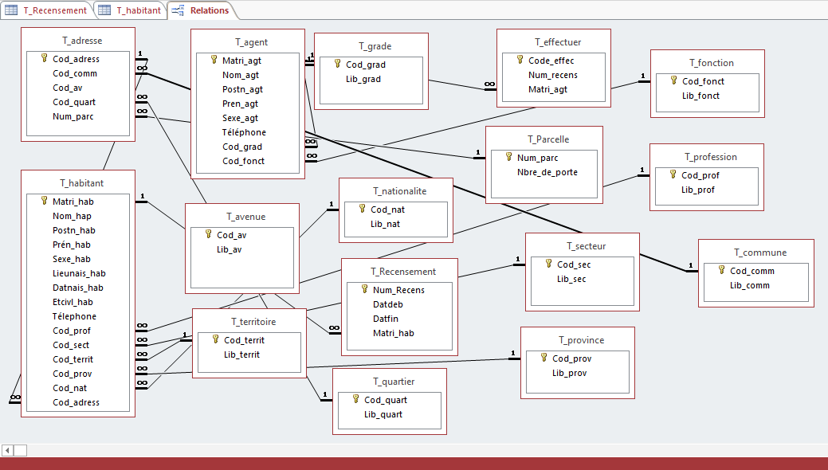

* 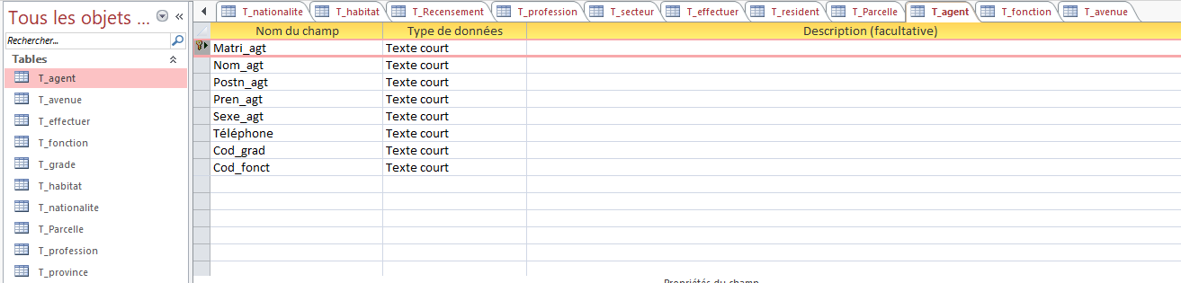**Table agent**
* 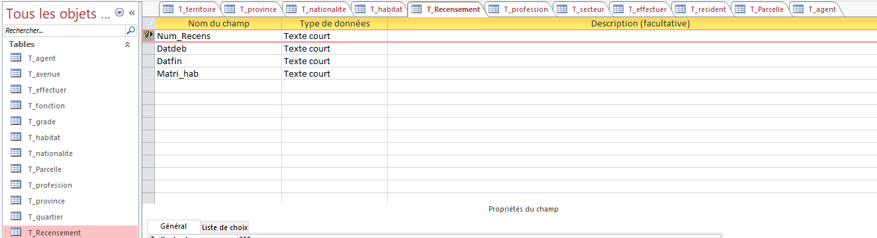**Table de recensement**
* **Table habitant**

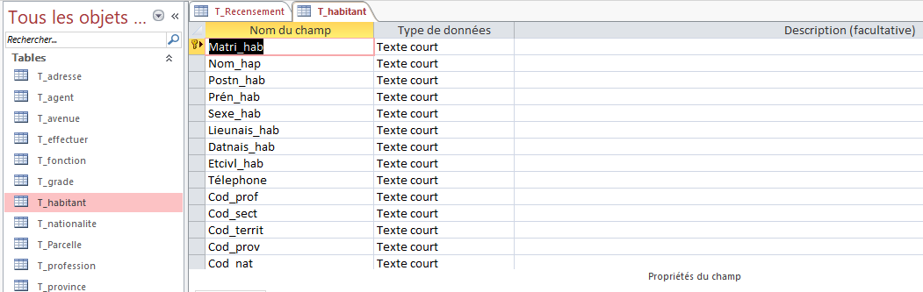

* **Table avenue**

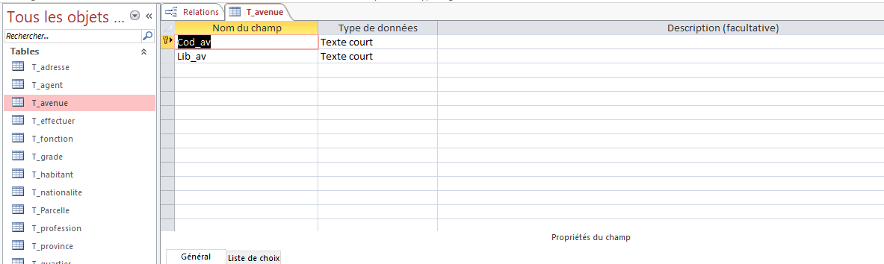

* **Table effectuée**

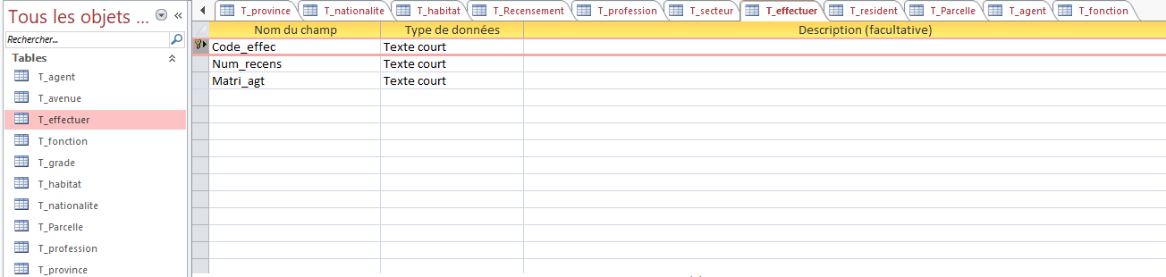

* **Table adresse**

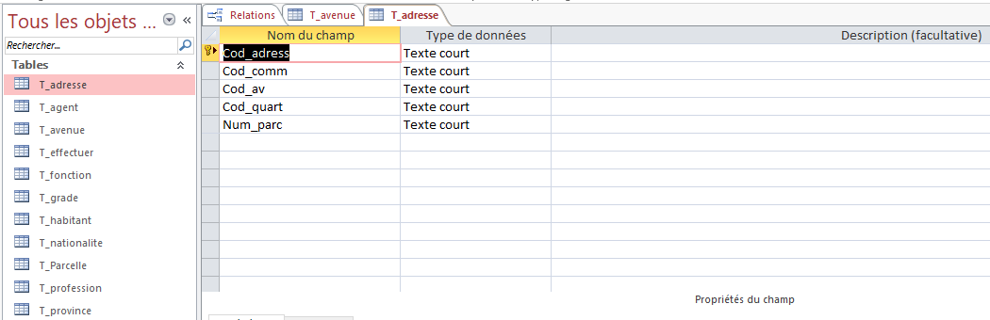

* **Table grade**

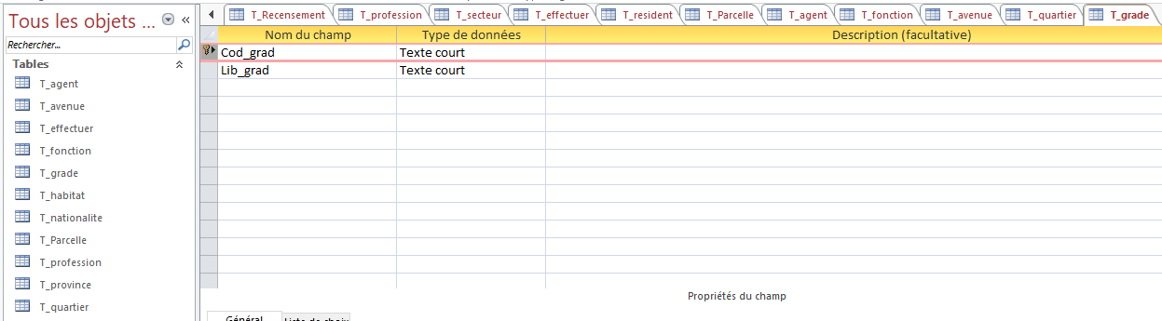

* **Table nationalité**

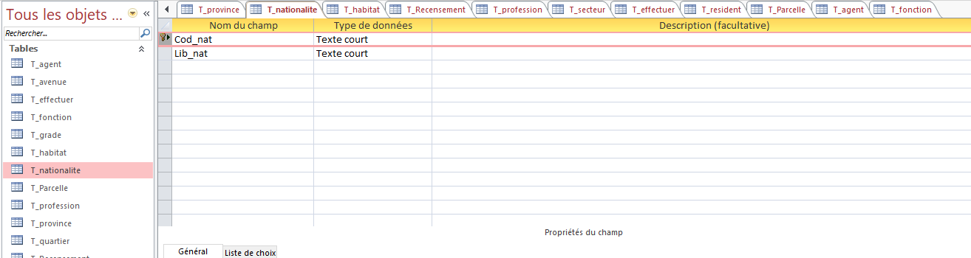

* **Table parcelle**

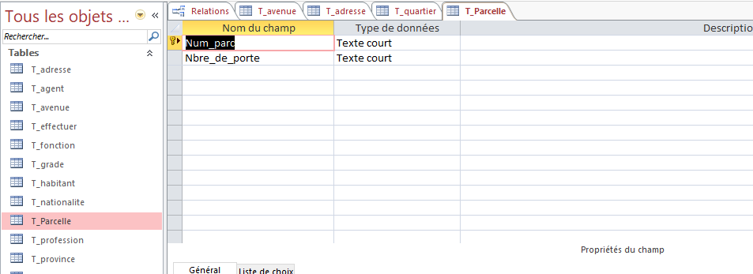

* **Table fonction**

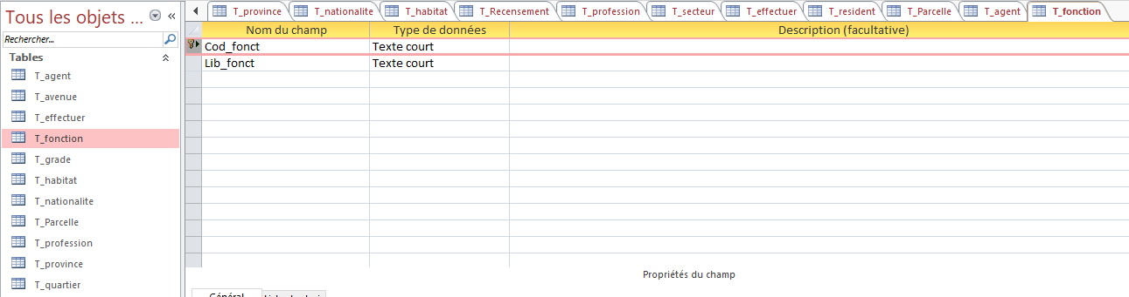

* **Table profession**

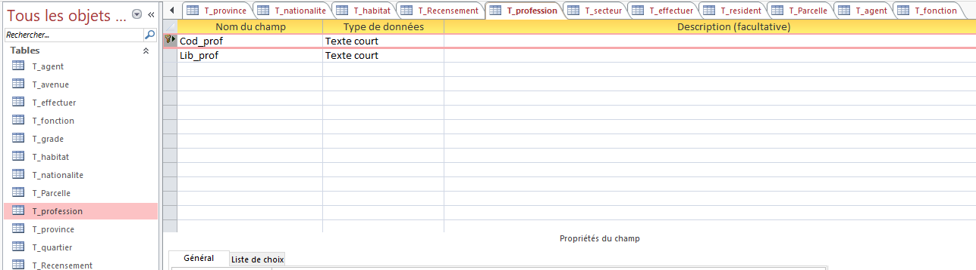

* **Table province**

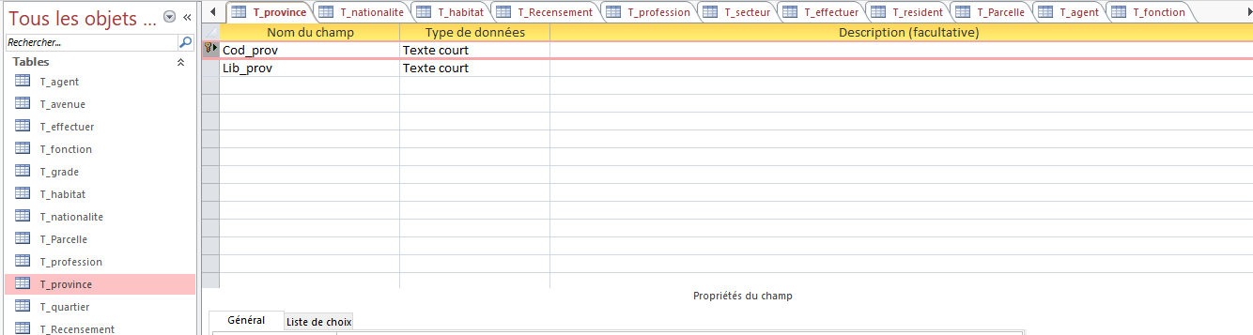

* **Table quartier**

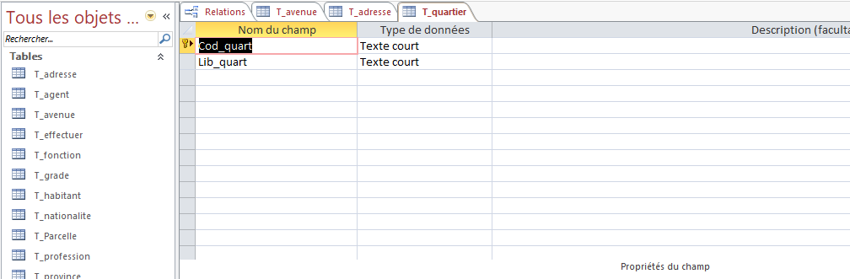

* **Table secteur**

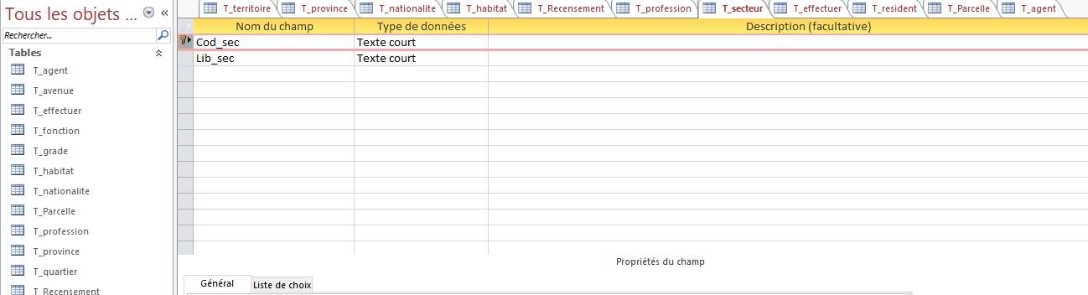

* **Table territoire**

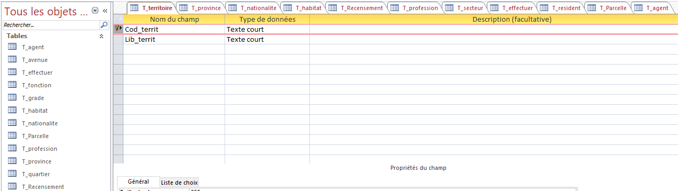

* **Table commune**

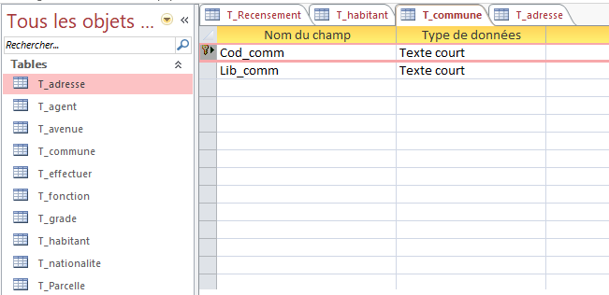

# CHAPITRE V. REALISATION DU SYSTEME D’INFORMATION INFORMATISE

## .1. Introduction

L’implantation de la base de données sur le support de données et son exploitation. La structure de la base de données obtenue est le résultat d’une suite d’opérations réalisées de façon interne à l’ordinateur.

Parler de l’implantation de la base de données, revient à décrire chaque procédure intervenant dans le langage de définition de données.

# SECTION 1 : CHOIX DU LANGAGE DE PROGRAMMATION ET DU SGBD

* 1. **Choix du langage de programmation**

Ecrire un programme nécessite l’utilisation d’un langage de programmation (ou plusieurs). Ces langages ne sont pas essentiellement équivalents. Chaque langage possède ses avantages et ses inconvénients. Les critères ci-dessous relatifs notamment à la nature du langage, à la portabilité, à la sécurité (stabilité), à la pérennité et à la maintenance permettent de les comparer et de mettre en évidence les choix fondamentaux faits pour chacun d’eux :

* **Nature du langage :** Compile-t-il en code natif ou tourne-t-il dans une machine virtuelle ? Permet-il une séparation nette donnée/code ? Etc.
* **Portabilité :** Sur combien de systèmes d’exploitation des compilateurs pour ce langage sont disponibles ?
* **Stabilité et sécurité :** Est-il oui ou non vulnérable ?
* **Pérennité :** Depuis combien de temps existe ce langage ? Est-il ouvert ou fermé ?
* **La maintenance :** La syntaxe et les outils de ce langage permettent-ils des modifications du logiciel après sa mise en œuvre pour en corriger les fautes, en améliorer l’efficacité… ?
* Pour notre application, nous avons fait le choix du langage de programmation C# (Plateforme : Microsoft Visual studio 2015) parce qu’il répond le mieux à nos exigences.
  1. **Choix du SGBD**

Le choix d’un système de gestion de base de données est fonction de ses caractéristiques mais aussi de l’interopérabilité, c’est-à-dire de sa capacité à fonctionner avec d’autres systèmes (existants ou futurs).

Pour mettre en place un système informatisé pour la gestion du recensement de la population, nous avons opté pour le SGBD Microsoft Accès. Sur ce, nous avons utilisé ce SGBD avec le langage de programmation C#.

Ce système présente à notre humble avis toutes les performances exigibles d’un système de gestion de base de données.

# SECTION 2 : PRESENTATION DES INTERFACES

**2.1. Page d’accueille**

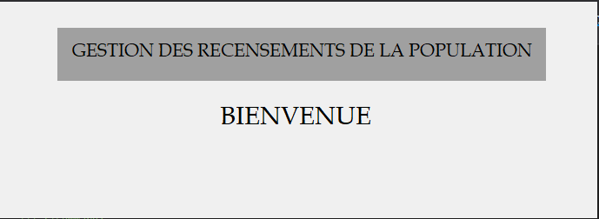

* 1. **Boîte de connexion**

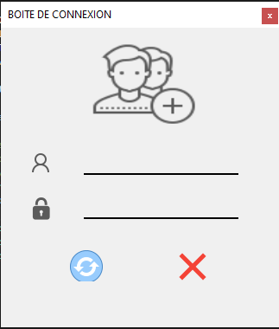

* 1. **Menu principal**

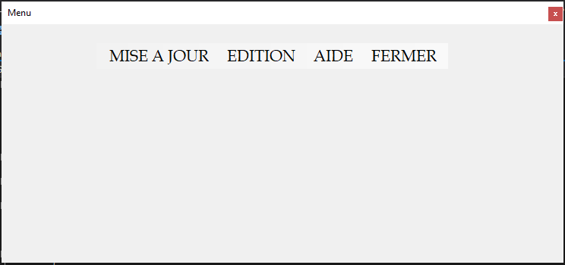

* 1. **Formulaire habitant**

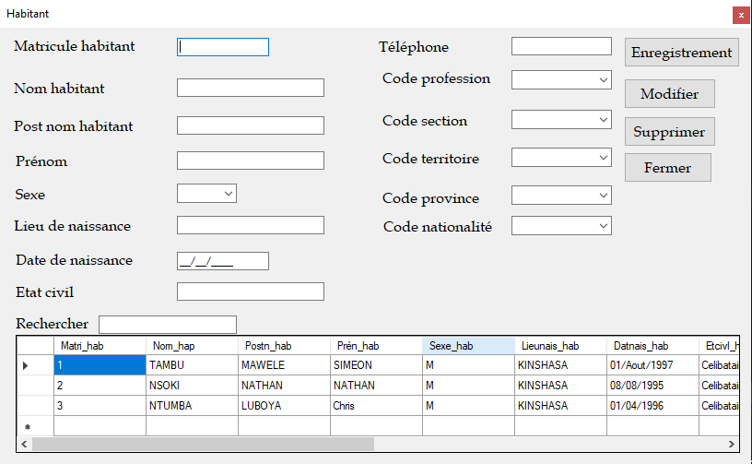

* 1. **Formulaire recensement**

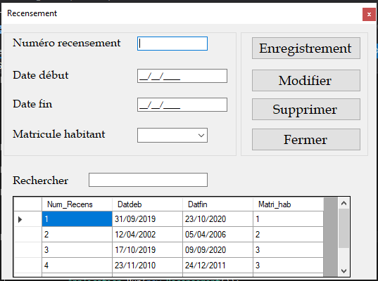

# SECTION 3 : ECRITURE DES CODES

* 1. Liste des habitants

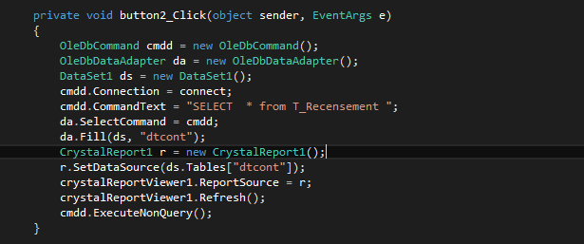

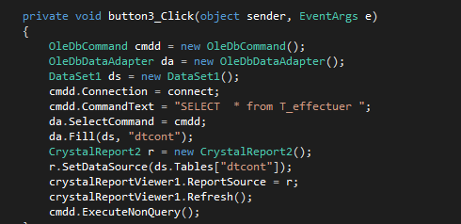

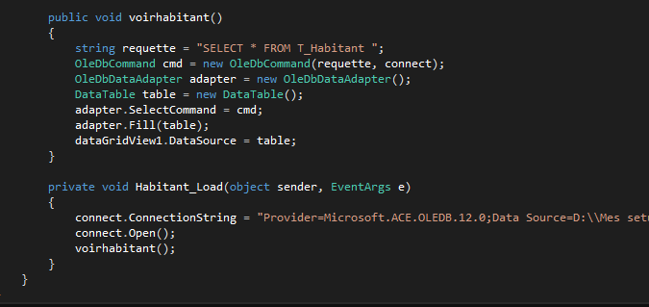

# SECTION 4 : ETAT DE SORTIES

**4.1. Liste des habitants**

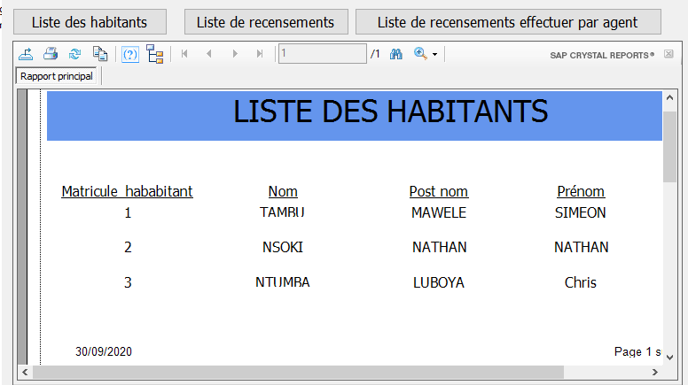

**4.2. Liste des recensements effectués**

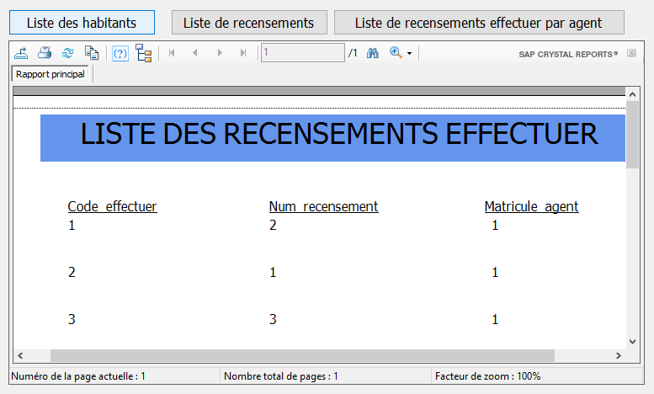

# CONCLUSION

Nous voici au terme de ce travail scientifique qui a consisté à mettre en place un système d’information informatisé capable de traiter les données relatives à la gestion des **recensementsde la population.**

Ainsi, avant d’aboutir à la mise en place de ce nouveau, nous nous sommes posé les questions suivantes :

* L’informatique arrivera –t- elle à résoudre ce problème de recensement de la population ?
* La gestion des recensements de la population est-elle efficace ?
* Les résultats obtenus sont-ils fiables ?
* Le remplacement du système manuel par celui informatisé, pourrait-il apporter un changement ?
* Quelles conséquences découlent-t-ils de l’informatisation?

Pour répondre à ces question Nous avons commencé par faire une étude d’opportunité dans laquelle nous avons fait la présentation de la Commune de Ngiri-Ngiri; dans sa situation et dans son organisation ; ensuite nous avons fait connaissance de l’existant au moyen d’enquêtes préalables qui nous ont conduit à la conclusion.

Nous avons terminé cette partie en faisant une critique du système en vigueur en voyant les insuffisances et nous avons opté pour une solution nouvelle, celle d’informatiser le système en place.

Après avoir retenu la solution informatique, nos pensées ont été focalisé à l’élaboration et la mise en place du nouveau système d’information de telle sorte que son application constituera un instrument conceptualisation du nouveau système d’informatisation informatisé enfin d’obtenir à un système d’information orienté base de données tout en respectant les étapes exigées par la méthode MERISE qui est une méthode à double approche à savoir :

* **L’Etape conceptuelle ;**
* **L’Etape organisationnelle ;**
* **L’Etape logique ;**
* **L’Etape physique.**

Enfin, nous avons été amenés à la réalisation du nouveau système par l’implémentation dans une plate-forme au choix avec le système de gestion de base de données Microsoft Access et pour notre application, nous avons fait le choix du langage de programmation C# (Plateforme : Microsoft Visual studio 2015) parce qu’il répond le mieux à nos exigences.

# BIBLIOGRAPHIE

1. **NOTES DE COURS**

Louis-Denis KONKFIE cours de Méthode d’analyse informatique 1 Décembre 2018

Cours de MAI 1 avec le CT NKOKFIE IPEPE Louis-Denis en G2 Info/B Décembre 2018

Louis-Denis KONKFIE cours de Méthode d’analyse informatique 1 Décembre 2018

1. Note des Cours de Méthode d’analyse informatique, Alphonse MVIBUDULU & Louis-Denis KONKFIE, page
2. MOMINDO, cours inédit de l’initiation à la recherche scientifique, G2 INFO, ISS/KIN, 2017-2018

Antoine KOLA MASALA ne Baby : initiation à l’informatique G1 Info B/Jour 2017-2018

CT NKOKFIE IPEPE Louis-Denis, Syllabus de cours de MAI 1, Page 55

MOMINDO, cours inédit de l’initiation à la recherche scientifique, G2 INFO, ISS/KIN, 2017-2018

**OUVRAGE**

OKIT’OLEKO, cours inédit de l’informatique générale, G1 INFO, Université Franco-Américain, 2016-2017

MOMINDO, Op.Cit.

MOMINDO, Op cit, p3

JEAN LUC BATISTE : Merise guide pratique nouvelle édition P2

Dominique NANCY et Bernard ESPINASSE, Op.cit., P28

Matundu ne Nkueno : Elément d’informatique générale. Ed. Edibelux

Antoine Kola Masala ne beby : Initiation informatique G1 Info/B 2017-2018

Nanci D., Espinasse B. Ingénierie des systèmes d’information Merise deuxième génération, Paris, Sybex, 1998, p.127

DIGALLO Frédéric : Op.cit., P.58

DIGALLO Frédéric

Camille Moine, Informatique appliquée à la gestion, 1ère et 2ème année, 2ème édition Faucher, Paris 1987,

P.A GOUPILLE et J.M ROUSSE, « Analyse informatique pour les IUT et B.I.S », Ed. Masson, Paris 1993, P. 128

Camille MOINE, informatique appliquées à la gestion 1ère et 2ème année deuxième édition ; Edition Foucher 2000, Paris, P33

**WEBOGRAPHIE**

Fr.m.wikipedia.org

www.toupie;org

www.larousse;fr

# TABLE DES MATIERES

EPIGRAPHE i

DEDICACE ii

AVANT-PROPOS iii

LISTE DES SIGLES ET ABREVIATIONS iv

INTRODUCTION 1

1. EXPOSE DU PROBLEME 1

2. PROBLEMATIQUE 1

3. HYPOTHESE 3

4. CHOIX, INTERET ET DELIMITATION DU SUJET 4

a) Choix du sujet 4

b) Intérêts du sujet 4

c) Délimitation du sujet 5

5. METHODE ET TECHNIQUES DU TRAVAIL 5

a) Méthodes utilisées 5

b) Techniques utilisées 6

6. DIFFICULTE A RENCONTRER 6

7. CANEVS DU TRAVAIL 6

CHAPITRE I : CONCEPTS INFORMATIQUES DE BASE 9

SECTION 1 : NOTION DU SYSTEME INFORMATIQUE 9

1.1. Définition 9

1.2. Classifications des systèmes d’une entreprise 9

1.3. Fonctionnement des systèmes d’une entreprise 9

1.3.1. Le système de pilotage 9

1.3.2. Le système d’information 9

1.3.3. Le système opérant 10

1.3.4. Les qualités d’un système d’information 10

SECTION 2 : NOTION DE LA BASE DE DONNEES 11

2.1. Définition de la base de données 11

2.2. Différence entre une base de données et un fichier de données 11

2.3. Avantages d’une base de Données 11

2.4. Caractéristique de la Base de Données 11

2.5. Système de Gestion des Bases de Données(SGBD) 12

2.5.1. Définition 12

2.5.2. Fonction d’un SGBD 12

2.5.3. Typologie de SGBD 13

a) Modèle hiérarchique 13

b) La base de données réseau 13

c) Modèle relationnel SGBDR (Système de gestion de base de données relationnel). 14

d) Modèle déductif 14

e) Modèle objet (SGBDO, système de gestion de base de données objet) 14

CHAPITRE II : CONCEPTS RELATIF AU RECENSEMENT DE LA POPULATION 15

CHAPITRE I : PRESENTATION DE LA COMMUNE DE NGIRI-NGIRI 17

I.1. SITUATION GEOGRAPHIQUE 17

I.2. HISTORIQUE 17

I.3. OBJECTIFS 17

I.4. STATUT 18

I.5. ORGANISATION DE L’ENTREPRISE 18

I.5.1. ORGANISATION 18

1. Le collège exécutif commercial ou municipal 18

2. L’administration publique ou fonction publique 18

a) Service publique administratif propre à la commune 18

Service publique pouvoir central (affectées à la commune) 19

2.5.2. FONCTIONNEMENT DE LA COMMUNE 19

I.6. ORGANIGRAMME GENERAL DE LA COMMUNE 19

CHAPITRE II : ANALYSE DE L’EXISTANT 20

II.1. Définition et but 20

II.2. Description des activités du service concerné 20

II.2.1. Définition et but 20

II.2.2. Organigramme du service concerné 20

II.3. Description de l’application 21

II.4. Etudes des postes de travail 21

II.4.1. Recensement des postes 21

II.4.2. Fiche descriptive des postes 22

II.5. Etude des documents 22

II.5.2. Présentation des documents 23

**1.** **Fiche de recensement** 23

2. Fiche Parcellaire 24

3. Registre général de la population 25

4. Carte d’électeur 26

5. Les tableaux synoptiques 27

**a)** **Tableau synoptique de mouvement migratoire de la population congolaise.** 27

**b)** **Tableau synoptique de mouvement migratoire de la population étrangère** 28

**c)** **Tableau synoptique de la population générale pour les nationaux et les étrangers** 30

**d)** **Tableau synoptique de la population par groupe d’âge et par sexe** 31

**e)** **Tableau synoptique de la population par province d’origine** 32

**f)** **Tableau synoptique de la population étrangère par pays d’origine** 33

**g)** **Tableau comparatif de 5 dernières années** 33

**h)** **Tableau justificatif de la population** 34

**i)** **Tableau des parcelles, avenues et rues** 36

**j)** **Tableau de main d’œuvres par profession** 37

II.6. Etude des moyens de traitement des informations 37

1. Moyens matériels 38

2. Moyens humains 38

3. Moyens financiers 38

II.7. Etude des moyens de traitement des informations 39

II.7.1. Schéma de circulation des informations 39

II.7.3. Légende et Abréviations 41

II.7.4. Tableau descriptif du schéma de circulation 41

CHAPITRE III. CRITIQUE DE L’EXISTANT 42

III.1. Définition et but 42

III.1.1. Critique d’ordre général 42

III.1.2. Critique des documents 42

III.1.3. Critique des moyens de traitement des informations 42

CHAPITRE IV. PROPOSITION DES SOLUTIONS 44

IV.1. But 44

1. La solution de réorganisation 44

1.1. Avantages 44

1.2. Inconvénients 44

2. La solution information 44

2.1. Avantages 44

2.2. Inconvénients 45

IV.2. Choix de la meilleure solution 45

CHAPITRE I : ETAPE CONCEPTUELLE 47

I.1. Introduction 47

SECTION 1 : MODELE CONCEPTUEL DE COMMUNICATION (MCC) 47

1.1. Définition 47

1.2. Formalisme du MCC 47

1.3. Définitions des concepts 47

1.4. Construction du MCC 48

SECTION 2 : MODELE CONCEPTIUEL DE TRAITEMENT (MCT) 49

2.1. Définition 49

2.2. Formalisme du Modèle Conceptuel de Traitement 49

2.3. Concepts de base 49

2.4. Identification et description du processus 50

2.5. Présentation du Modèle Conceptuel de Traitement 51

SECTION 3 : MODELE DE CONCEPTUEL DE DONNEES (MCD) 52

3.1. Définition et but 52

3.2. Formalisme du Modèle Conceptuel de données (MCD) 52

3.3. Concepts de base 52

3.4. Construction du modèle conceptuel de données 53

3.4.1. Règle de gestion 53

3.4.2. Dictionnaire de données 54

3.5. Recensement et descriptions des objets 55

3.5.1. Recensement des objets 55

3.5.2. Description des objets 55

3.6. Recensement et description des relations 56

3.6.1. Recensement des relations 56

3.6.2. Description des relations 56

3.7. Définition des contraintes 56

3.8. Présentation du Modèle Conceptuel de Données 58

CHAPITRE II. ETAPE ORGANISATIONNEL DE TRAITEMENT 59

II.1. Introduction 59

SECTION 1 : MODELE ORGANISATION DE TRAITEMENT (MOT) 59

1.1. Définition et but 59

1.2. Règle de passage du MCT au MOT 59

1.3. Construction MOT 60

1.4. Présentation de Modèle Organisationnel Traitement 61

SECTION 2 : MODELE ORGANISATIONNEL DE DONNEES 62

2.1. Définition 62

2.2. Règle de passage du MCD au MOD 62

2.3. Présentation du MOD Global 63

2.3.1. Accessibilité des données d’un MOD local 64

2.3.2. Sécurité de données 64

2.3.3. Présentation du MOD Local 64

CHAPITRE III. ETAPE LOGIQUE 66

III.1. Introduction 66

SECTION 1 : MODELE LOGIQUE DE TRAITEMENT (MLT) 66

1.1. Définition 66

1.2. Les unités logiques de traitement 66

1.3. Règle de passage du MOT au MLT 66

1.4. Présentation du Modèle Logique de traitement 67

1.5. Identification et description des unités logiques de traitement 68

1.5.1. Identification 68

1.5.2. Description des ULT 68

SECTION 2 : MODELE LOGIQUE DE DONNEES 72

2.1. Définition 72

2.2. Règle de passage du MCD au MLD 72

2.3. Présentation du MLD Brut 73

2.4. Normalisation du MLD Brut 74

2.5.Présentation du MLD Valide 75

2.6. Schéma Relationnel Associe avec le MLD Valide 76

CHAPITRE IV. ETAPE PHYSIQUE 77

Introduction 77

SECTTION 1 : MODELE PHYSIQUE DE TRAITEMENT (MPT) 77

1.1. Définition 77

1.2. Construction du Modèle Physique de Traitement (MPT) 77

1.2.1. Définition des concepts du Modèle Physique de Traitement 77

1.3. Règle de passage du MLT au MPT 77

1.4. Présentation du Modèle Physique de Traitement 78

SECTION 2 : MODELE PHYSIQUE DE DONNEES (MPD) 78

2.1. Définition 79

2.2. Construction du Modèle Physique de Données 79

2.2.1. Définition des concepts du Modèle Physique de Données 79

2.3. Règle de passage du MLDV au MPD 79

2.4. Présentation du Modèle Physique de Données 79

CHAPITRE V. REALISATION DU SYSTEME D’INFORMATION INFORMATISE 82

V.1. Introduction 82

SECTION 1 : CHOIX DU LANGAGE DE PROGRAMMATION ET DU SGBD 82

SECTION 2 : PRESENTATION DES INTERFACES 83

SECTION 3 : ECRITURE DES CODES 85

SECTION 4 : ETAT DE SORTIES 85

CONCLUSION 86

BIBLIOGRAPHIE 87

TABLE DES MATIERES 88

1. OKIT’OLEKO, cours inédit de l’informatique générale, G1 INFO, Université Franco-Américain, 2016-2017
2. MOMINDO, cours inédit de l’initiation à la recherche scientifique, G2 INFO, ISS/KIN, 2017-2018
3. MOMINDO, Op. Cit.
4. Dictionnaire « Le nouveau Petit Robert de la Langue Française 2007
5. MOMINDO, Op.Cit.
6. Ibidem
7. MOMINDO, Op cit, p3
8. JEAN LUC BATISTE : Merise guide pratique nouvelle édition P2
9. Dominique NANCY et Bernard ESPINASSE, Op.cit., P28
10. Antoine Kola Masala ne Baby : initiation à l’informatique G1 Info B/Jour 2017-2018
11. Matundu ne Nkueno : Elément d’informatique générale. Ed. Edibelux
12. Antoine Kola Masala ne beby : Initiation informatique G1 Info/B 2017-2018
13. Mutundu ne Nkeno : Elément informatique générale. Ed. Edibelux
14. www.linternaute.fr
15. Fr.m.wikipedia.org
16. www.toupie;org
17. Louis-Denis KONKFIE cours de Méthode d’analyse informatique 1 Décembre 2018
18. www.larousse;fr
19. Fr.m.wikipedia.org
20. MBIKAY, J op.cit.
21. Pierre GERARD, Merise Modélisation de Systèmes d’Information 2ème année, Edition LATEX, Paris ;

    2004/2005, P 15
22. Louis-Denis KONKFIE cours de Méthode d’analyse informatique 1 Décembre 2018
23. Note des Cours de Méthode d’analyse informatique, Alphonse MVIBUDULU & Louis-Denis KONKFIE, page Décembre 2018
24. Nanci D., Espinasse B.,Ingénierie des systèmes d’information Merise deuxième génération, Paris, Sybex, 1998, p.127
25. Page 55, Syllabus de cours de MAI 1 par le Ct NKOKFIE IPEPE Louis-Denis
26. DIGALLO Frédéric : Op.cit., P.58
27. Cours de MAI 1 avec le CT NKOKFIE IPEPE Louis-Denis en G2 Info/B Décembre 2018
28. DIGALLO Frédéric
29. Camille Moine, Informatique appliquée à la gestion, 1ère et 2ème année, 2ème édition Faucher, Paris 1987,
30. P.A GOUPILLE et J.M ROUSSE, « Analyse informatique pour les IUT et B.I.S », Ed. Masson, Paris 1993, P. 128
31. Camille MOINE, informatique appliquées à la gestion 1ère et 2ème année deuxième édition ; Edition Foucher 2000, Paris, P33